МУНИЦИПАЛЬНОЕ ОБРАЗОВАТЕЛЬНОЕ УЧРЕЖДЕНИЕ
ДОПОЛНИТЕЛЬНОГО ОБРАЗОВАНИЯ
ДВОРЕЦ ТВОРЧЕСТВА ДЕТЕЙ И МОЛОДЁЖИ

Рабочая тетрадь
по классическому танцу
«Шаг за шагом»

Разработала:
Ярош Дарья Сергеевна

Комсомольск-на-Амуре
2024

Рабочая тетрадь по классическому танцу «Шаг за шагом» предназначена для детей от 8 лет, занимающихся в хореографическом коллективе.
Классический танец-это фундамент для всех танцевальных направлений. Именно поэтому обучение начинается с азов классического танца. Классический танец развивает у исполнителей необходимые технические и физические данные, а так же воспитывает исполнительскую культуру. Вот почему так важно грамотное и скурпулезное изучение классического танца в начальных классах.
Основной целью этой рабочей тетради является обобщение и систематизирование знаний детей о классическом танце. Учащиеся получат возможность: познакомиться с творческой деятельностью известных хореографов, закрепить теоретические знания учебного и сценического искусства, активизировать и расширить словарь в области хореографии.
В рабочей тетради «Шаг за шагом»– 36 уроков, выполнение которых рассчитано на весь учебный год. Структура данного пособия адаптирована для хореографических коллективов разных уровней подготовки.

Содержание
Урок 1.Reverence (реверанс)………………………………………………. | 4
Урок 2. Хореографический класс…………………………………………. | 6
Урок 3. Агрипина Яковлевна Ваганова…………………………………... | 8
Урок 4. Разминка…………………………………………………………… | 10
Урок 5. Позиции ног……………………………………………………….. | 12
Урок 6. Demi plié и grand plié (деми плие и гранд плие)………………… | 14
Урок 7. Опорная нога. Рабочая нога……………………………………… | 16
Урок 8. Анна Павлова……………………………………………………… | 18
Урок 9. Battement tendu и Battement tendu jete. ( батман тандю и батман тандю жете).................................................................................................... | 20
Урок10. Releve (релеве)……………………………………………………. | 23
Урок 11. Rond de jambe par terre. (Ронд де жамб пар тер)……………… | 25
Урок 12. Михаил Барышников……………………………………………. | 27
Урок 13. Cou-de-pied (ку де пье)…………………………………………... | 30
Урок 14.Battement foundu (батман фондю)………………………………. | 32
Урок 15.Battement frappé (батман фраппе)………………………………. | 34
Урок 16. Майя Плисецкая………………………………………………… | 36
Урок 17. Battement relevé lent ( батман релеве лян)……………………… | 39
Урок 18. Grand battement jetè (гранд батман жете)…………………….. | 42
Урок 19. Цискаридзе Николай…………………………………………….. | 44
Урок 20. Гибкость и растяжка…………………………………………….. | 47
Урок 21. Позиции рук……………………………………………………… | 50
Урок 22. Положения в танцевальном классе…………………………….. | 52
Урок 23. Позы классического танца……………………………………… | 54
Урок 24. Port De Bras (пор де бра)………………………………………... | 56
Урок 25. Temps lie (тан лие)……………………………………………….. | 59
Урок 26. Ульяна Лопаткина……………………………………………….. | 61
Урок 27. Allegro (алегро)…………………………………………………... | 64
Урок 28. Temps levé sauté (темп леве соте) …………………………….. | 67
Урок 29. Changement de pieds (шанжман де пьед)………………………. | 70
Урок 30. Pas echappe (па эшапе)…………………………………………... | 71
Урок 31. Евгения Образцова………………………………………………. | 73
Урок 32. Вращения………………………………………………………… | 76
Урок 33. Tour chaine (тур шене)…………………………………………... | 77
Урок 34. Piroutte (пируэт)…………………………………………………. | 80
Урок 35. Tour (тур)…………………………………………………………. | 82
Урок 36. Танец на пуантах………………………………………………… | 83
Контрольный тест………………………………………………………….. | 85
Рекомендации родителям………………………………………………….. | 86
Урок 1.Reverence (реверанс).
Здравствуй, юный танцор! Начнём наши занятия по классическому танцу. Как ты уже знаешь, все занятия в хореографическом классе начинаются с поклона, также его называют реверанс (от французского reverence- глубокое почтение, уважение, благоговение, жест приветствия).
Есть два вида поклона: учебный и сценический.
Учебный поклон исполняется в начале и в конце урока, и выражает собой уважение и благодарность за труд педагогу и концертмейстеру.
Сценический поклон,в отличии от учебного, исполняется для зрителя в конце представления. Такой поклон является выражением благодарности за просмотр и аплодисменты. Сценический поклон должен соответствовать характеру роли и стилю танцевального произведения.
Исходя из класса обучения, поклон может быть разной сложности. Как правило, на первом году обучения поклон состоит из простейших движений: demi plié (деми плие), battement tendu (батмант тандю) и кивок головой, всё это по первой позиции. Со временем поклон, как и все движения усложняются, добавляется положение surle cou depied (сюрле куде пье) и большое pordebras ( пор де бра).

- Движение поклон на французском языке звучит
_________________________________________________________

- Какой вид поклона изображён на картинке??
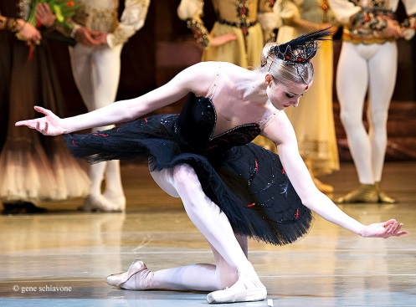

Ответ: ____________________________________________________

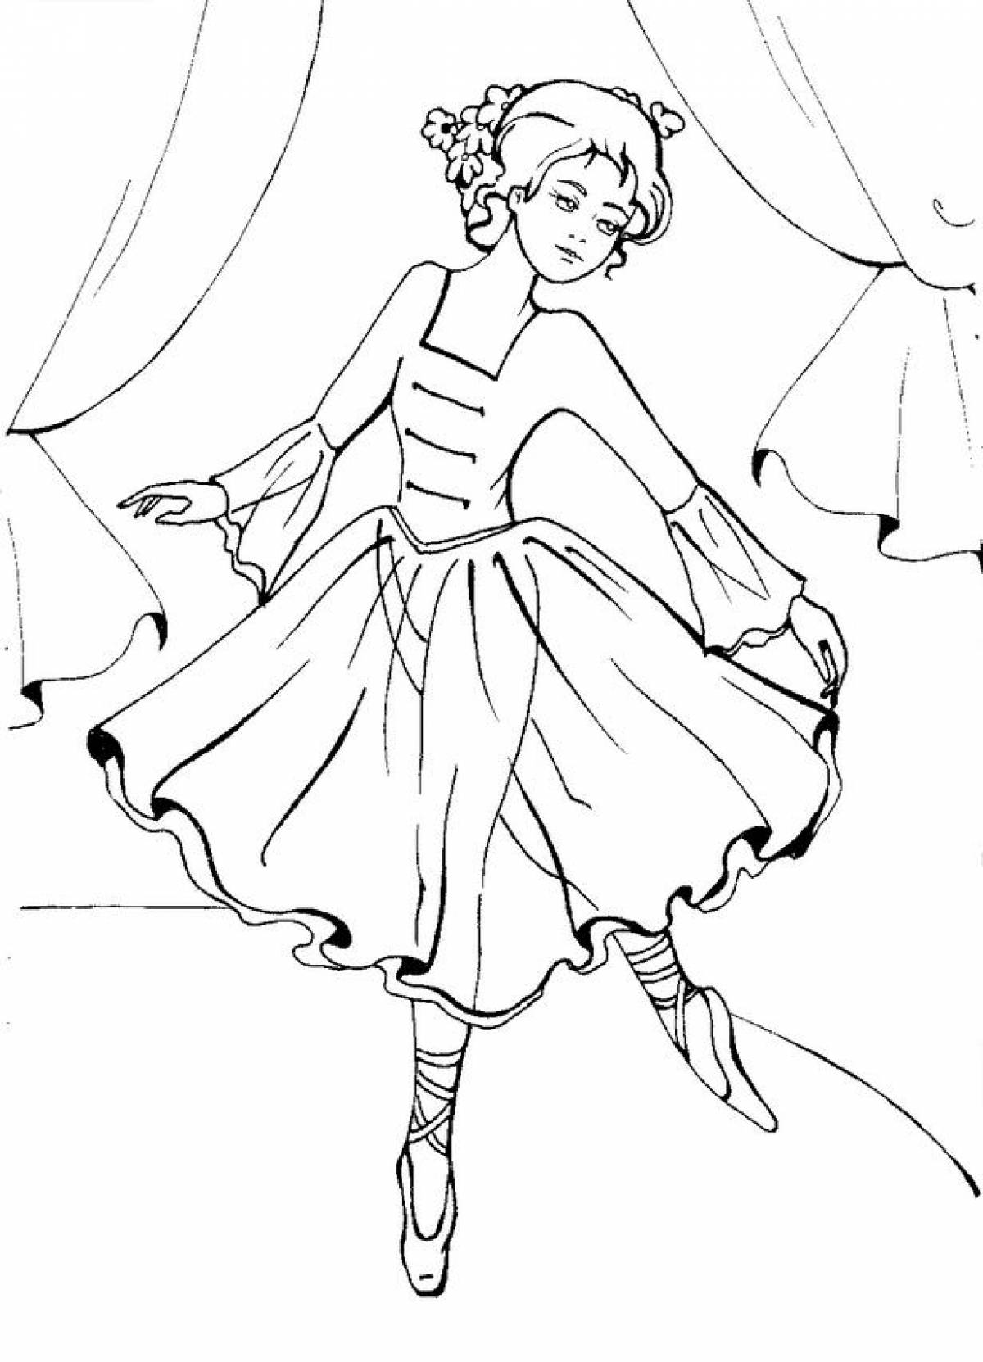
Урок 2. Хореографический класс.
Хореографический зал – это специально оборудованное помещение для проведения занятий и репетиций по хореографии. Он оснащен всем необходимым оборудованием, включая зеркала, полы, станок. Хореографический зал представляет собой идеальное место для всех, кто хочет заниматься танцевальным искусством просто для удовольствия или в качестве профессиональной деятельности.
А. Г. Ваганова предложила для удобства разделить класс на 8 точек. Зная, где они находятся, танцовщику и педагогу гораздо легче друг друга понять. Нумерация очень логичная и ее просто запомнить.
Точка 1 — это зритель. Именно для зрителя мы танцуем и с него начинаем отсчет. В зависимости от того, где находится зритель, может измениться и нумерация в зале. Обычно мы тренируемся и репетируем на зеркало и обозначаем его точкой 1. Однако могут быть и варианты. Например, если в танцевальном классе зрители находятся не у зеркальной стены, то и точка 1 изменится. Пожалуй, это самое сложное — определиться с точкой отсчета. Дальше будет проще и логичнее.
Точка 2- правый передний угол (движемся по часовой стрелке) , 3 - правая стена, и так дальше по кругу (точка 4 дальний правый угол, точка 5 дальняя стена, задник, точка 6 дальний левый угол, точка 7 -левая стена, точка 8 — левый передний угол).
Закономерность такая: нечетное число — стена, четное число — угол.

- Откуда считается точка 1 в танцевальном классе???
__________________________________________

- Расставь нумерологию точек на картинке:

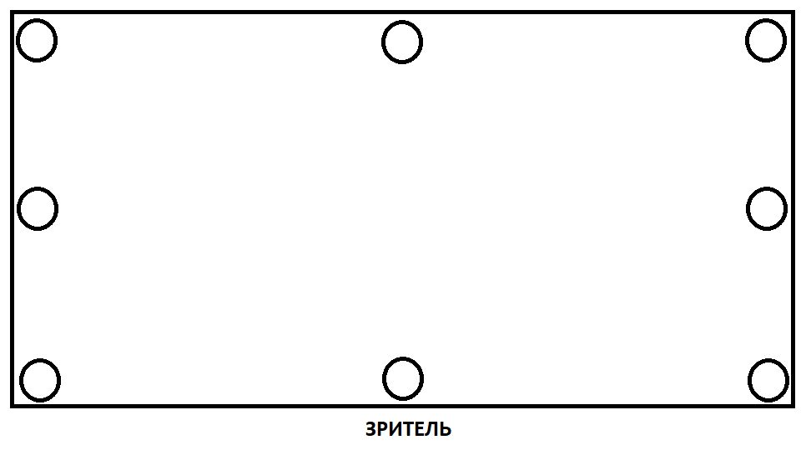

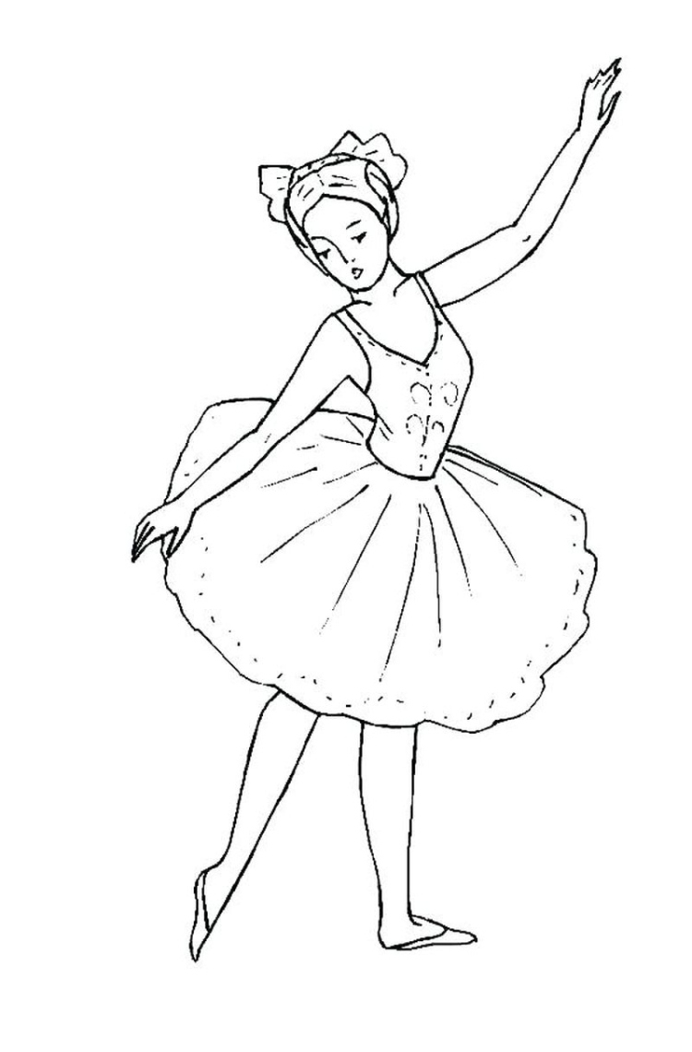
Урок 3. Агрипина Яковлевна Ваганова.
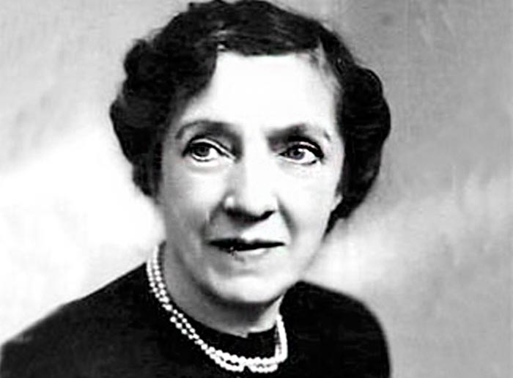
Агриппи́на Я́ковлевна Вага́нова (1879 — 1951) — артистка балета Мариинского театра, балетмейстер и педагог, ставшая основополагающей фигурой русского балета в XX веке.
Ее имя знакомо даже тем, кто никогда не видел ни одного балетного спектакля, оно стало символом высочайшего качества отечественного балета, его носит старейшая профессиональная школа страны – Академия русского балета, которая находится в городе Санкт- Петербурге.
Агриппина Яковлевна Ваганова, первый отечественный профессор хореографии, основоположница научного подхода к обучению танцу, не считала свою методику догмой. Она не стеснялась учиться у других, никогда не вдавалась в область мужского исполнительства, а когда писала свою знаменитую книгу «Основы классического танца», пользовалась помощью историка балета, литератора Любови Дмитриевны Блок, и в этом одна из причин непреходящей, неустаревающей ценности ее учебника.
В 1931 – 1937 годах Ваганова была художественным руководителем труппы ГАТОБ имени С. М. Кирова (ныне – Мариинский театр). Здесь она оставила след как балетмейстер. Балет «Лебединое озеро» с переделанным сюжетом, откуда по велению времени изъяли элемент фантастики, канул в Лету. Но в последствии восстановленном по хореографии Мариуса Петипа и Льва Иванова спектакле закрепились сцена встречи Одетты и Зигфрида, где пантомима заменена танцем, и вагановские руки лебедей, похожие на крылья. Ныне эти изменения так органично вошли в ткань спектакля, что нам трудно представить лебедей Льва Иванова с «круглыми» руками. При возобновлении балета «Эсмеральда» родился вагановский шедевр – Pasdedeux Дианы и Актеона, который до сих пор является шлягерным номером балетной сцены и часто показывается на конкурсах как свидетельство высочайшего мастерства его исполнителей.

- В 1931-1937 годах труппы какого театра А.Я. Ваганова являлась художественным руководителем? _____________________________________
- Автором какой книги является А.Я. Ваганова? __________________________________________________________________
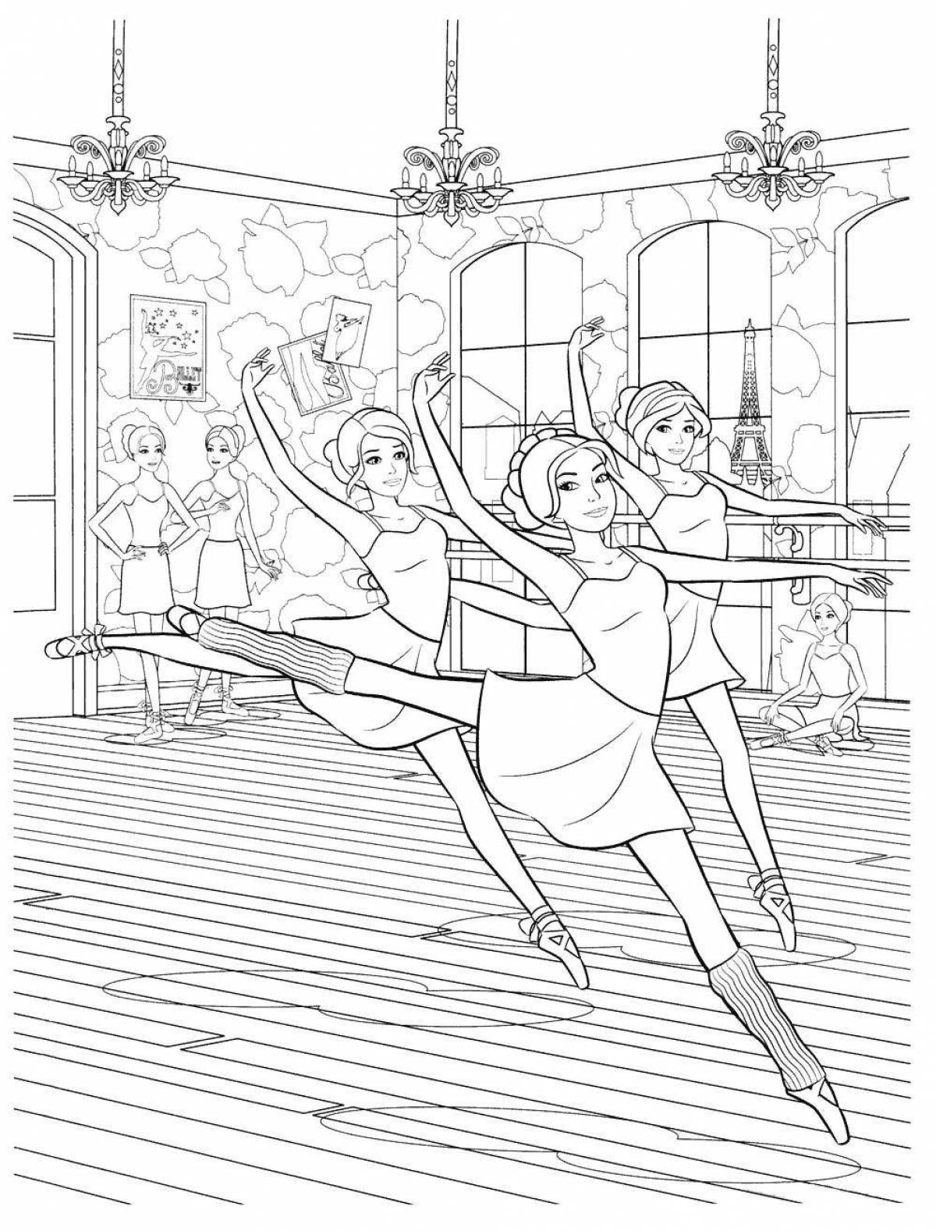
Урок 4. Разминка.
Обучение классическому танцу начинается с экзерсиса. Это комплекс упражнений, направленных на развитие гибкости, воспитание выворотности ног, укрепление опорно-двигательного аппарата. Каждый урок начинается с разогрева и проработки всех групп мышц.
Разогрев - начальная и очень значимая часть урока.
Цель разминки– максимально разогреть все группы мышц.
Разминочный комплекс упражнений должен включать в себя:
- упражнения для развития стопы;
- марш;
- прыжки;
- перегибы корпуса;
- силовые упражнения.
Положительное влияние разминки перед основной частью урока:
- подготавливает все системы организма к предстоящим нагрузкам,
- улучшает кровоснабжение, способствуя насыщению мышц кислородом, расширяет сосуды, плавно усиливает пульс,
- тонизирует и повышает эластичность мышц, связок,
- способствует лучшей подвижности суставов,
- снижает риск получения травм во время урока,
- ускоряет передачу нервных импульсов,
- способствует концентрации на уроке.

- Зачем нужна разминка?
__________________________________________________________________________________________________________________________

- Какие упражнения ты можешь делать в разминке?
____________________________________________________________________________________________________________________________________________________________________________________________________________________________________________________

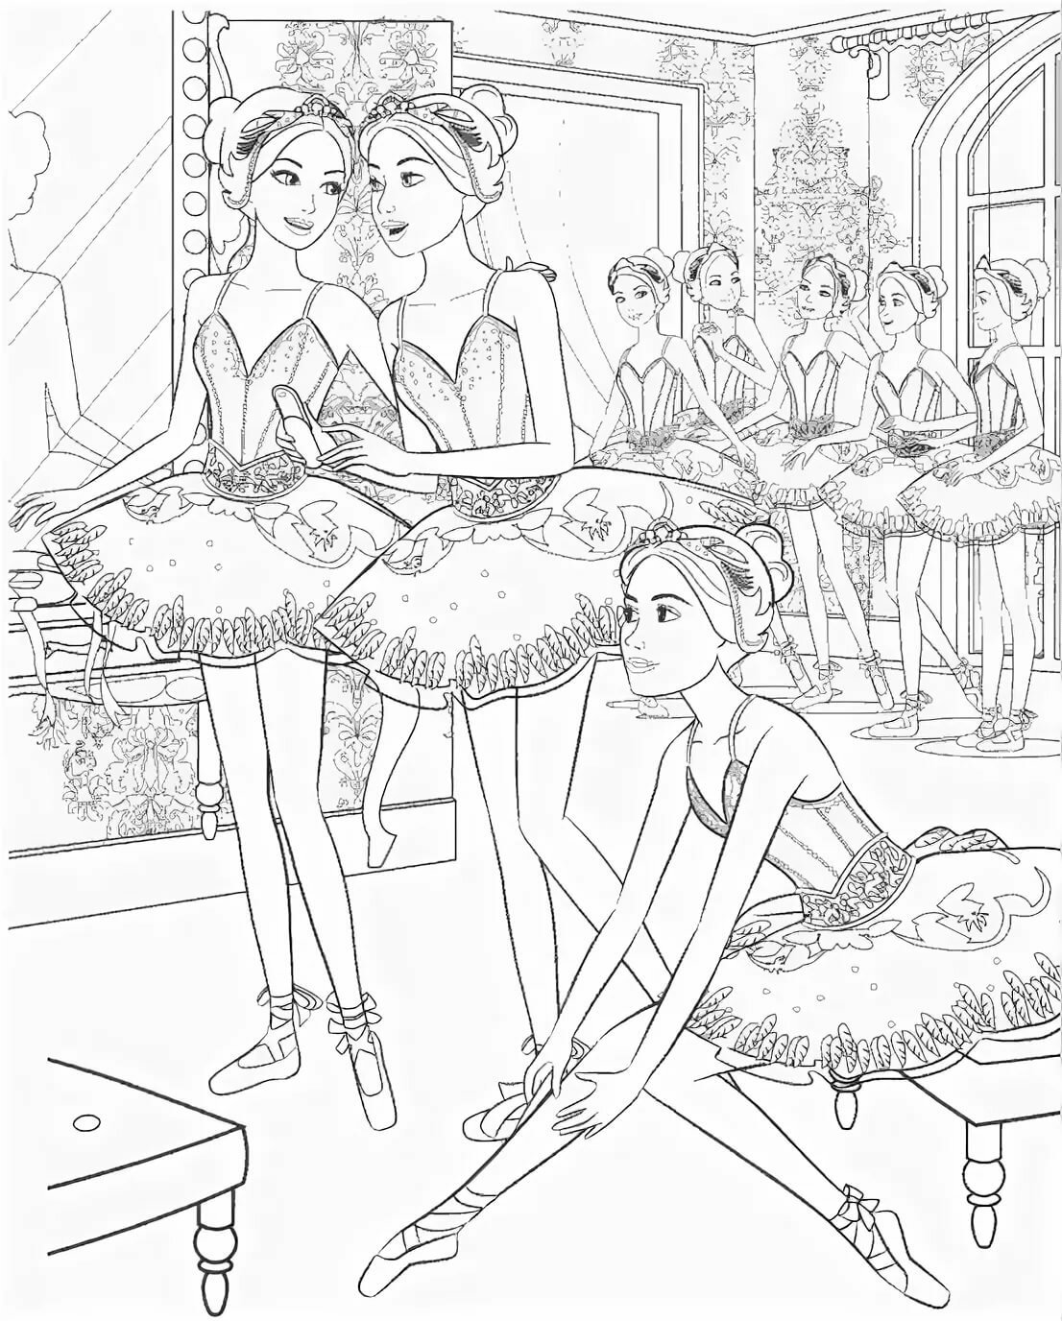
Урок 5. Позиции ног.
Различают 6 позиций ног:
Первая позиция: ноги расположены на одной линии, пятки сведены друг к другу, носки разведены в стороны. Для устойчивого положения в данной позе требуется хорошая выворотность ног;
Вторая позиция выводится из первой. Одна из ног переставляется в сторону таким образом, чтобы между пятками было расстояние равное ступне танцора. Носки по-прежнему смотрят в стороны;
Третья позиция – универсальная в хореографии. Пятка правой ноги приставлена к середине левой стопы, носки разведены в стороны;
Четвертая позиция образуется, когда правая нога выводится вперед и ставится параллельно левой на расстоянии ступни. Ноги сохраняются выворотность, пятка и носок разных ног оказываются друг напротив друга;
Пятая позиция. Правая ступня приставляется к левой. Правый носок расположен около левой пятки и наоборот;
Шестая позиция, по факту, не является выворотной. В ней ноги ставятся параллельно друг другу, пятка к пятке и носок к носку.

- Подпиши под каждой картинкой, какая на них изображена позиция:

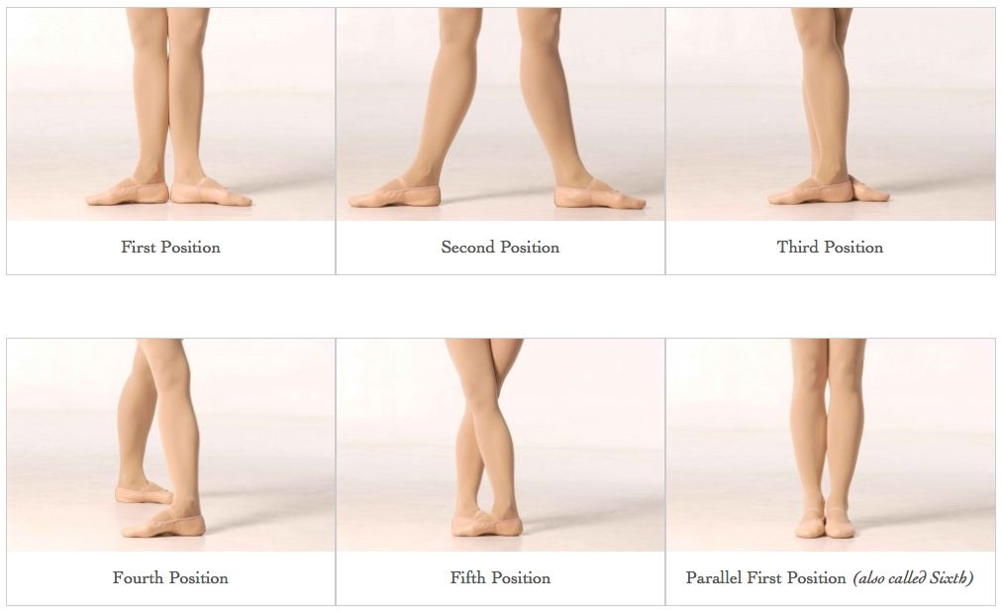

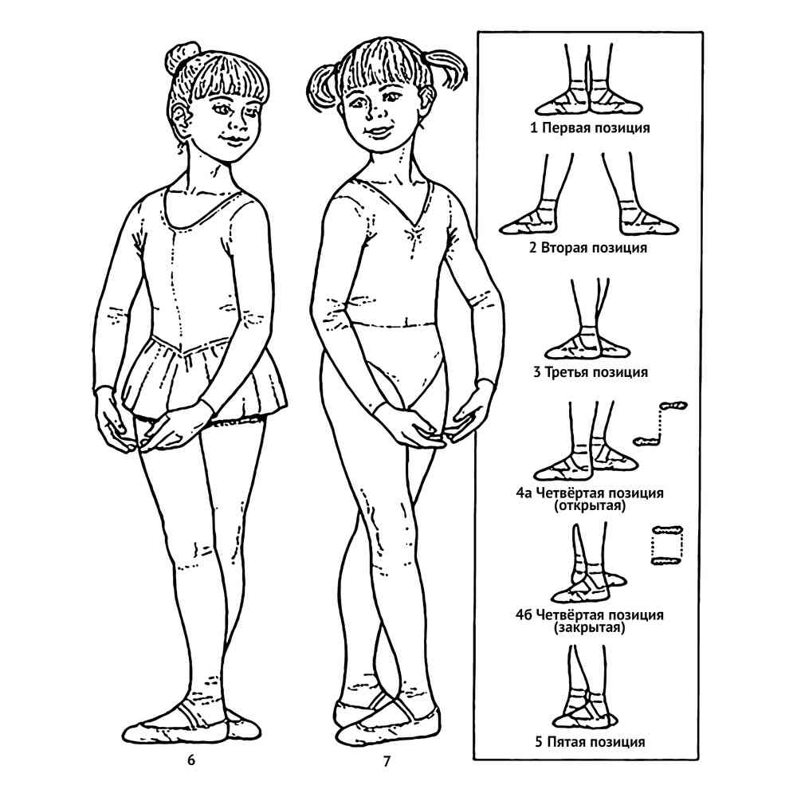

Урок 6. Demi plié и grand plié (деми плие и гранд плие)

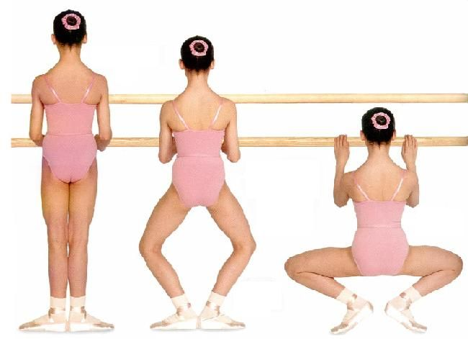
Plie (плие) – «приседание». Как элемент входит почти во все движения классического танца. Придает соответствующий пластический характер. Исполняется по I, II, III, IV, V позициям.
Виды:
1. Demi plié (деми плие) – полуприседание;
2. Grand plié (гранд плие) – большое приседание.
Развивает: ахиллово сухожилие, коленные и голеностопные связки, гибкость, эластичность, выворотность и силу ног. Активно участвует спина, где она сохраняет прямое (вертикальное) положение, что способствует развитию и укреплению мышц поясницы.

- Назови главное различие между Demi plié (деми плие) и Grand plié (гранд плие)
__________________________________________________

- Подпиши под картинками где исполняется Demi plié (деми плие) и Grand plié (гранд плие)
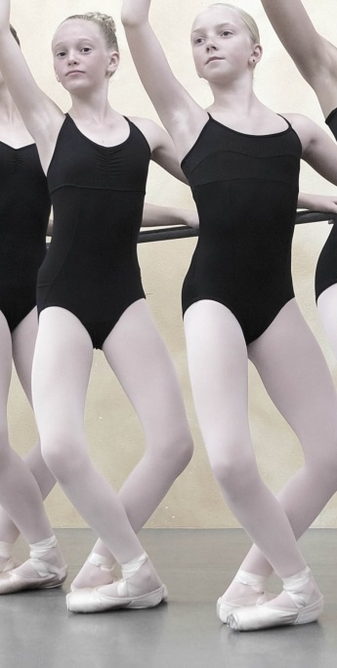
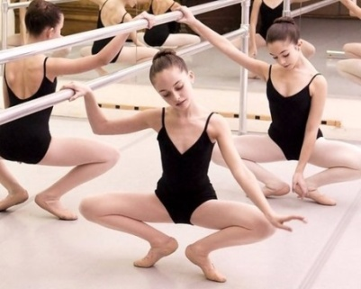

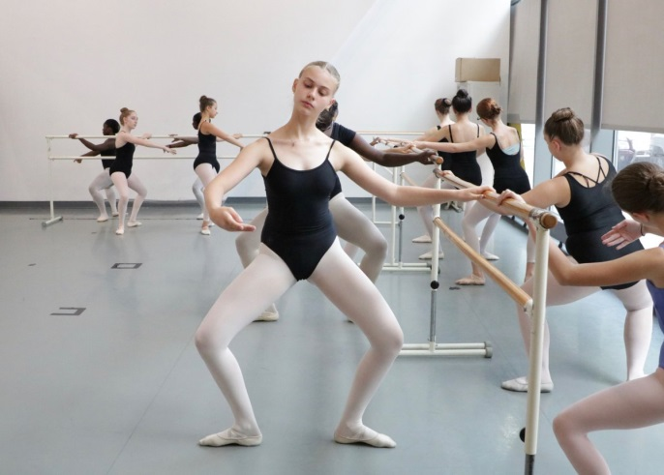
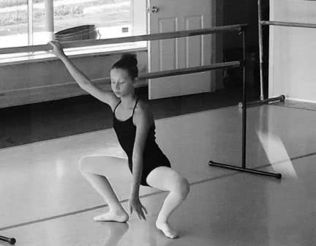

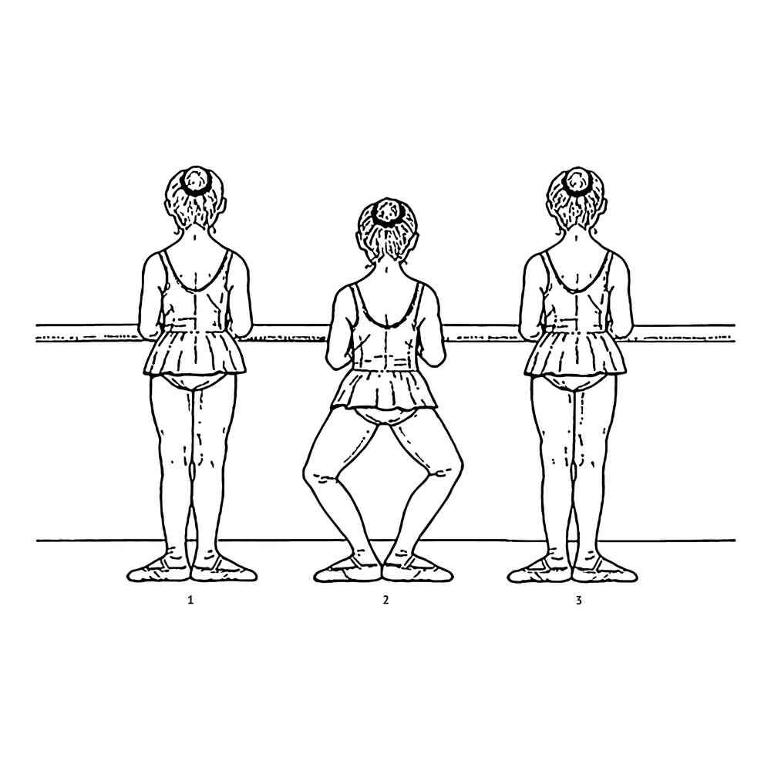

Урок 7. Опорная нога. Рабочая нога.
Опорная нога — так принято в хореографии называть ногу, на которой в данный момент находится вес всего тела и через которую проходит центральная осевая линия;
Рабочая нога — так называют условно освобожденную от тяжести корпуса ногу, выполняющую какое-либо движение на полу или в воздухе, в том или ином направлении.
- Поставь в окошечках «О» - если это опорная нога; «Р» - если рабочая:
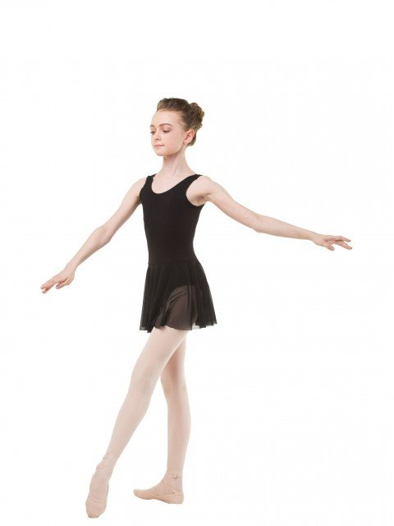
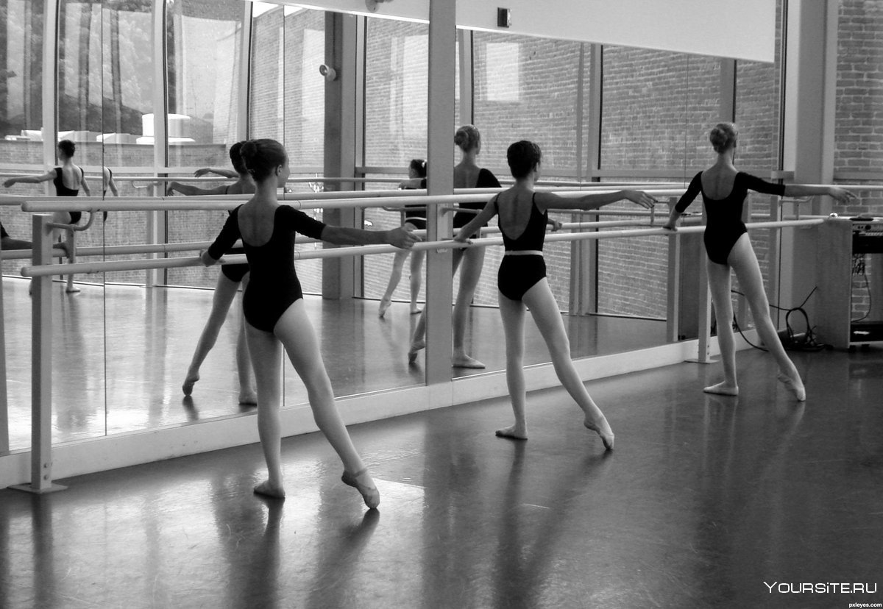
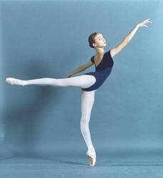

- При исполнении Demi plié (деми плие) какая нога является опорной? Выбери правильный ответ:

Правая нога | Обе ноги | Левая нога

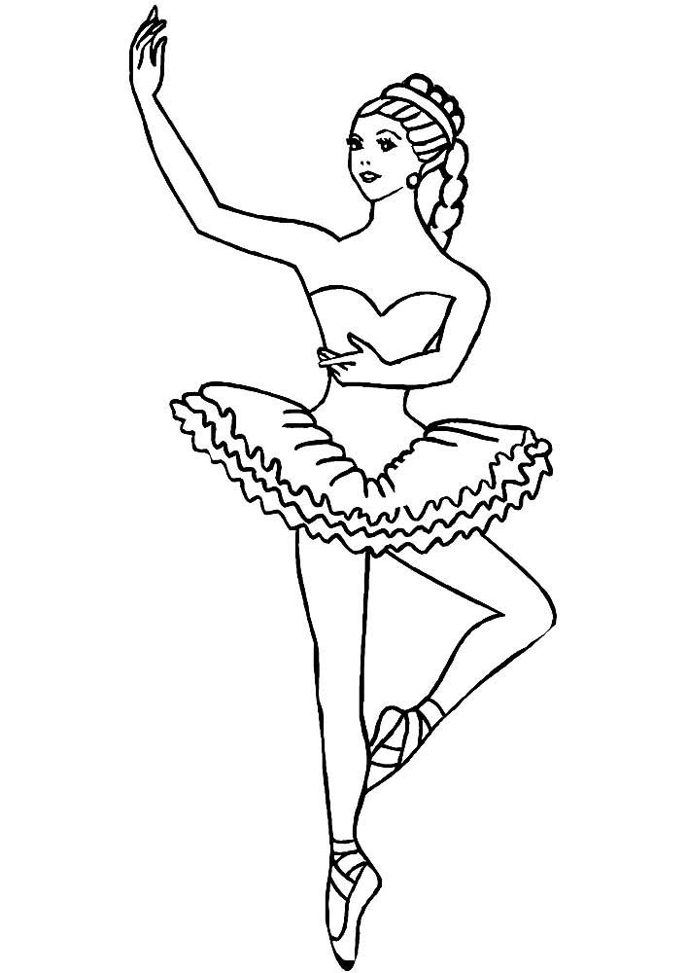
Урок 8. Анна Павлова.
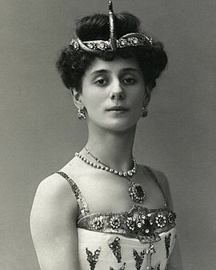
Анна Павловна Павлова (при рождении Анна Матвеевна Павлова; 12 февраля 1881 — 23 января 1931) — русская артистка балета, прима-балерина Мариинского театра в 1906–1913 годах, одна из величайших балерин XX века.
Павлова не отличалась выдающимися балетными параметрами: сгорбленная спина, неокрепшее здоровье, малокровие. Однако данные факторы никак не повлияли на уверенность девочки связать свою жизнь с танцем. В 1891 году она становится ученицей Императорского театрального училища, а затем, после его окончания, частью труппы Мариинского театра.
Карьера Павловой развивалась стремительно. Уже в 1899 году она с триумфом дебютировала в “Тщетной предосторожности”, после чего выступала в таких постановках, как “Жизель”, “Царь Кандавл” и “Спящая красавица”.Хореографическая миниатюра-монолог «Умирающий лебедь» в исполнении балерины стала одним из высоких эталонов русской балетной школы. С 1908 года начинаются активные гастроли балерины по миру. Хельсинки, Стокгольм, Копенгаген, Прага, Берлин — в каждом из городов Павлову ждал успех. О ней говорили. На ее спектакли хотели попасть. Ее обожали. Анна Павлова прославилась на весь мир как гениальная танцовщица, которая совмещала в своем творчестве классическую хореографию с элементами народного танца. Первой из балерин стала гастролировать по миру с созданной ею же труппой.

1)С какого по какой год Анна Павлова являлась примой балериной Мариинского театра? ______________________________________________
2)Какая хореографическая миниатюра-монолог в исполнении балерины вошла в историю русского балета?_________________________________________________________________
3)В каком году балерина дебютировала? ______________________________
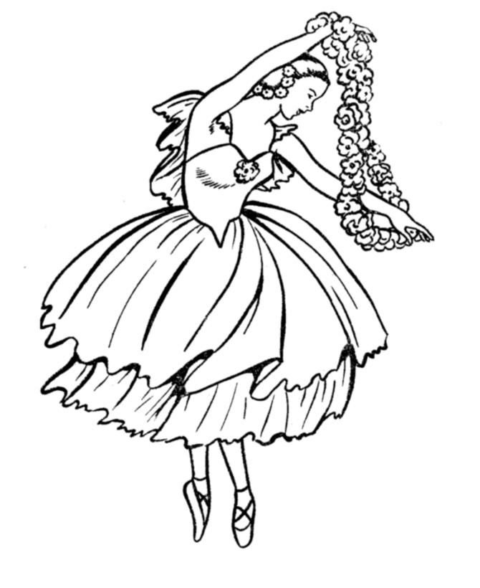
Урок 9. Battement tendu и Battement tendu jete. ( батман тандю и батман тандю жете)
Battement tendu (батман тандю) – вытягивание ноги на полу. Это движение вырабатывает натянутость всей ноги, выворотность. Развивает силу мышц ног, эластичность подъема стопы, пальцев. Выполняется по трем направлениям – вперед, в сторону и назад. Приучает к правильному вытягиванию и фиксированному состоянию ноги в каждом из этих направлений.
Возможные ошибки:
- При открытии рабочей ноги в сторону, пятка не направлена вниз к полу.
- При открытии рабочей ноги вперёд пятка направлена вниз к полу.
- При открытии рабочей ноги назад пятка «торчит» вверх.
- Помните, что направление вперёд начинаем с пятки. Направление назад — с носка.
- При закрывании рабочей ноги в позицию раслабляются колени.

Battement tendu jetes (батман тандю жете) — натянутые движения с броском. Они воспитывают натянутость ног в воздухе, развивают силу и легкость ног и подвижность тазобедренного сустава. В battement tendu jete (батман тандю жете) во всех направлениях работающая нога двигается в момент броска точно по прямой, фиксируя одну и ту же высоту в воздухе. Обе ноги все время сохраняют выворотность и натянутость, особенно в момент броска. Корпус подтянут и спокоен, плечи и бедра ровные, особенно в battement tendu jete (батман тандю жете) вперед и назад.
Возможные ошибки:
- Поскольку в Battement tendu jeté (батман тандю жете) входит элементы Battement tendu (батман тандю ) , то , соответственно, здесь мы встречаем и его ошибки.
- Рабочая нога должна работать сама по себе, а не с помощью таза.

1)Перечисли что развивает движение Battement tendu (батман тандю) ______________________________________________________________________________________________________________________________________________________________________________________________________

- Battement tendu и Battement tendu jete в какие направления исполняются?____________________________________________________

- При открывании рабочей ноги назад, куда должна быть направленна пятка?_________________________________________________________

- Схожилиошибкиприисполнении Battement tendu и Battement tendu jete?__________________________________________________________

- Что начинает движение при выполнении Battement tendu или Battement tendu jete вперёд?______________________________________________

7)Что начинает движение при выполнении Battement tendu или Battement tendu jete назад?___________________________________________________

8)Подпиши под картинками где исполняется Battementt endu и Battement tendu jete:

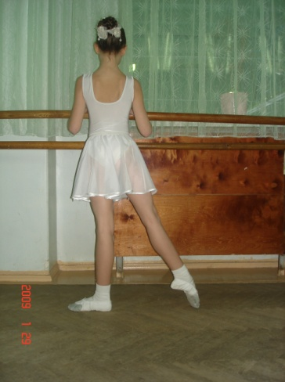
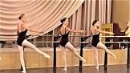
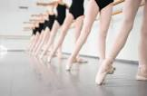
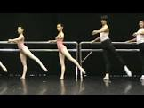
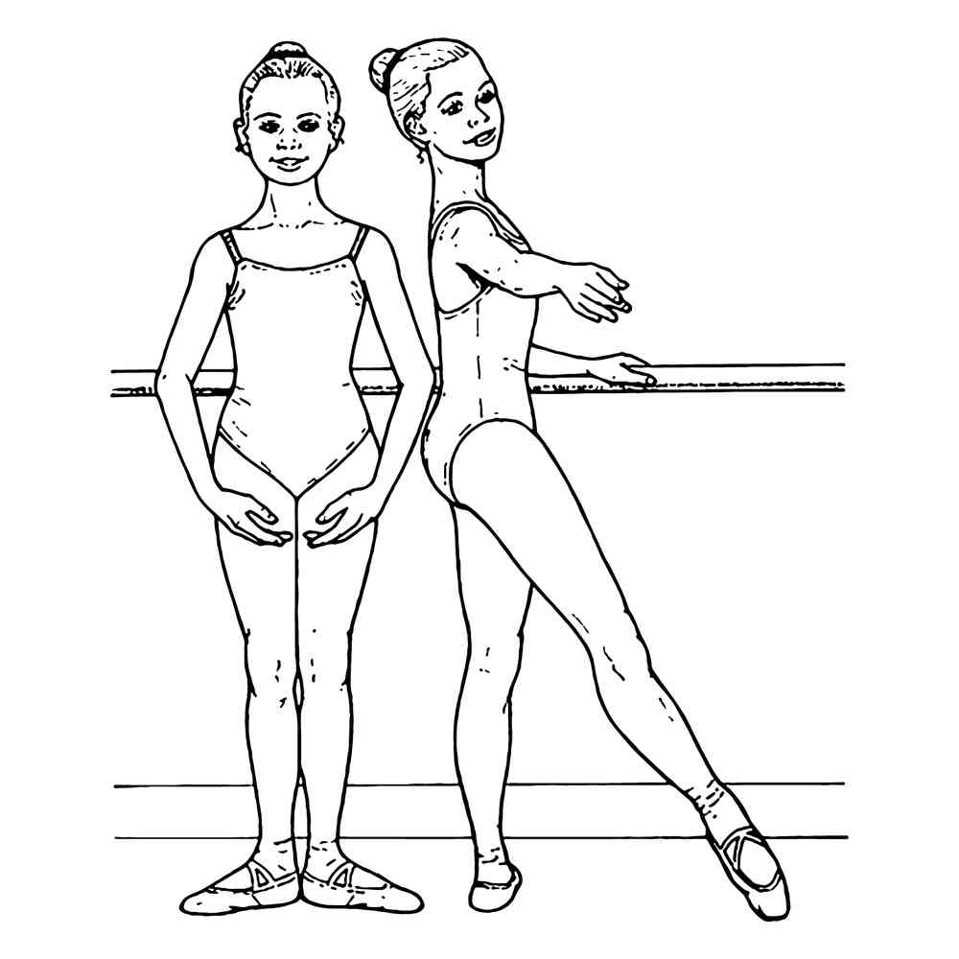

Урок10. Releve (релеве)
Слово «Releve» (релеве) происходит из французского языка и означает «поднятие» или «подъем». Оно тесно связано с танцем и имеет свою историю.
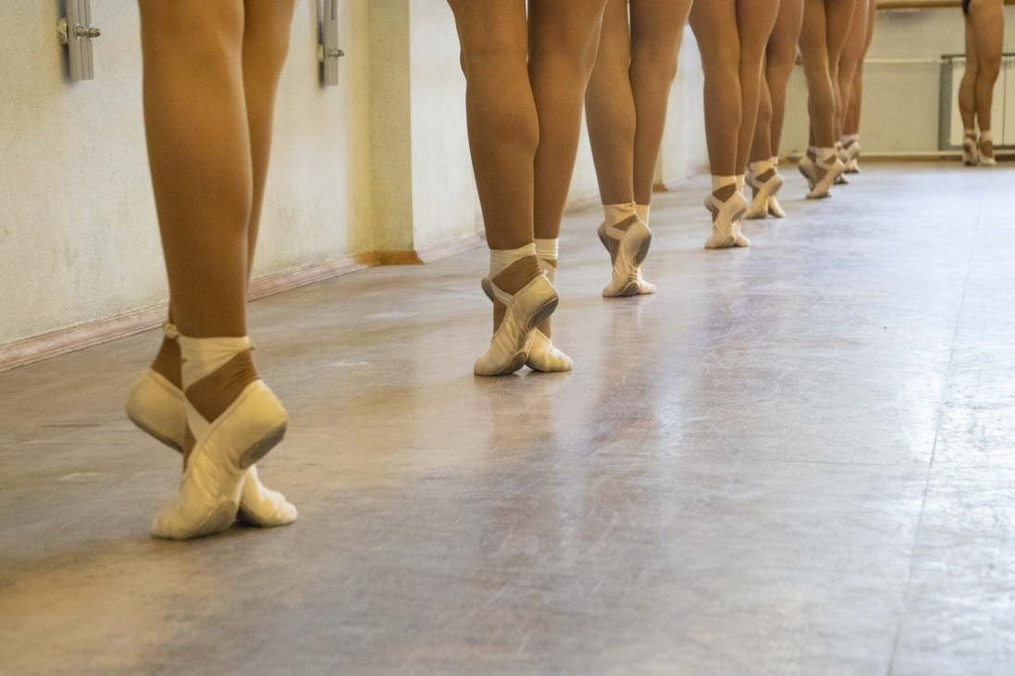
История термина «Releve» (релеве) связана с развитием классического балета. В XIX веке во французских балетных школах появились новые технические изыскания, которые требовали новых терминов. Так появилось и слово ««Releve» (релеве) , чтобы обозначить определенное движение на пуантах. Постепенно это слово распространилось и стало использоваться для обозначения подобных движений на всей территории, где развивалось классическое искусство танца.
Таким образом, ««Releve» (релеве) — это техническое понятие, которое приобрело свое значение и широкое применение в мире классического танца. Оно является одним из основных элементов, которые помогают создать иллюзию легкости и элегантности на сцене.
Балетные па, где Releve (релеве) играет важную роль, часто являются выразительными и эмоциональными. Они помогают передать историю и эмоции через движения тела и плавность переходов между позициями. Releve также требует хорошей силы и гибкости, поэтому балеринам приходится много работать над своими тренировками, чтобы достичь этих высоких стандартов.
В целом, Releve (релеве) является неотъемлемой частью классического балета и играет важную роль в создании изящной и элегантной картинки на сцене. Она добавляет грацию и воздушность в движения балерины, делая ее выступление неповторимым и прекрасным для зрителей.

- Какова роль Releve (релеве) в классических балетных па?
__________________________________________________________
__________________________________________________________
__________________________________________________________
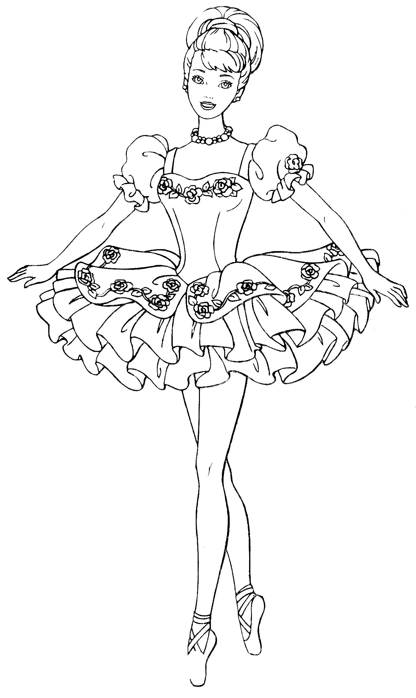
Урок 11. Rond de jambe par terre. (Ронд де жамб пар тер)
Rond de jambe par terre (ронд де жамб пар терр) — круг ногой по земле.
Усвоив натянутость ног, изучают упражнения, развивающие выворотность и подвижность тазобедренного сустава. Первым из них является demi rond de jambe (деми ронд де жамб).
Rond de jambe parterre (ронд де жамб пар терр) делиться на En dehors (ан деор) (от себя) и En dedans (ан дедан) (к себе).
En dehors (ан деор). Из I позиции работающая нога отводится вперед и движется по дуге через II позицию назад до положения против I позиции. Подъем и пальцы вытягиваются. Носок не отрывается от пола. Продолжая движение, нога с опущенной на пол пяткой проводится через I позицию вперед. Отсюда движение повторяется в том же направлении (en dehors ( ан деор)).
Вытягивая ногу вперед, следует начать движение пяткой, сильно выдвинув ее; отводя ногу по дуге через II позицию назад, продолжать удерживать пятку выворотно.
En dedans (ан дедан). Из I позиции работающая нога отводится назад в положение против точки I позиции и через II позицию по дуге продолжает движение вперед. Затем снова через I позицию проводится назад. Отсюда движение повторяется.
Отводя ногу назад, следует начать движение от носка и продолжать его с выворотной пяткой по дуге через II позицию вперед.

- Чтоо значает Rond de jambe par terre(ронд де жамб пар терр)?
___________________________________________________

- Выбери правильный ответ:

End ehors (ан деор) это движение

 К себе от себя

En dedans ан дедан) это движение

К себе от себя
Урок 12. Михаил Барышников.

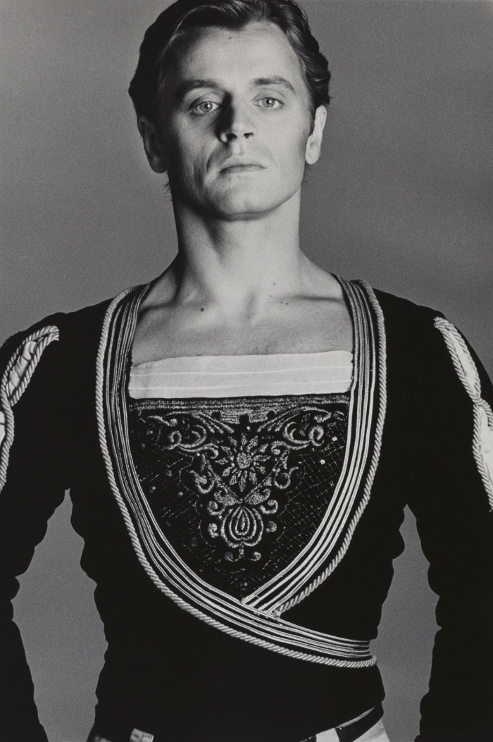
«Бог танца», «Самый успешный невозвращенец» — это лишь немногие характеристики величайшего артиста балета Михаила Барышникова. Он стал одним из тех, кто оказал большое влияние на судьбу и развитие мирового балета. О выдающихся людях часто говорят, что они сделали себя сами, так вот в случае с Барышниковым это аксиома, не требующая доказательств. Шансы стать мировой знаменитостью у мальчика из самой обычной семьи были призрачными, но он сумел воспользоваться теми крохами, которые подарила ему судьба и оказаться на вершине славы.
Балетом он занимался с ранних лет. Вначале поступил в Рижское хореографическое училище, где его педагогами стали Юрий Капралис и Валентин Блинов. В 16 лет переехал в город на Неве и поступил в Ленинградское хореографическое училище.
В Мариинском театре Михаил оказался в 1967-м, сразу после выпуска из училища. Этим подмосткам он отдал семь лет своей жизни, причем популярность пришла к артисту с первых выступлений. В 1973-м Михаил получил разрешение на проведение творческого вечера, причем репертуар можно было выбрать по своему усмотрению. По его приглашению современные хореографы поставили одноактные балетные танцы. В рамках этого мероприятия Барышников исполнил партии «Дивертисмент», «Блудный сын», «Дафнис и Хлоя», ставшие вершиной его профессионализма в СССР.
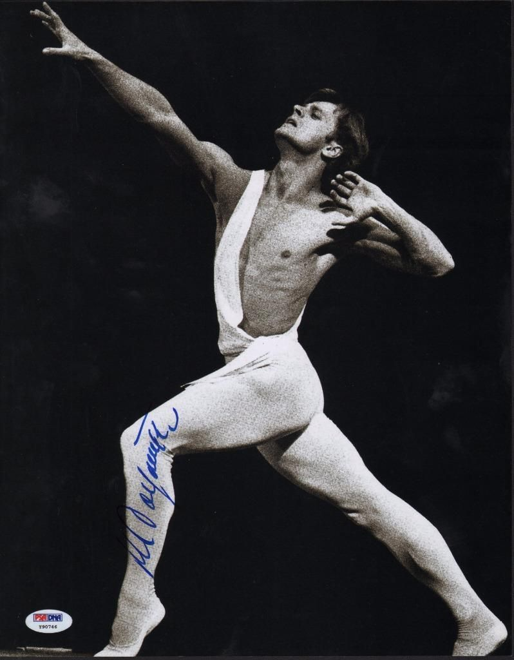
Барышников танцевал классику и современные постановки, был автором собственной версии балета «Щелкунчик», сотрудничал с различными хореографами, причем во многих направлениях. Под его руководством собралась сильная труппа, которая участвовала в постановке оригинальной версии балетов «Лебединое озеро» и «Золушка». В 1990 году Барышников и хореограф Марк Моррис создали совместный проект, получивший название «Белый дуб». После этого Михаил оставил классический балет.
В настоящее время Михаил Барышников – успешный руководитель центра искусств под названием Baryshnikov Arts Center. Кроме этого, он куратор многочисленных бизнес-проектов. При этом находит время для регулярных репетиций у балетного станка, мэтр старается сохранить отличную физическую форму. В планах на ближайшее время расставания со сценой нет.

- В каком году Михаил Барышников оказался в Мариинском театре?
___________________________________________________________

- Сколько лет прослужил в Мариинском театре Михаил Барышников?
___________________________________________________________

- Автором собственной версии какого балета был Михаил Барышников? Выбери правильный ответ:

«Щелкунчик» «Спящая красавица» «Блудный сын»

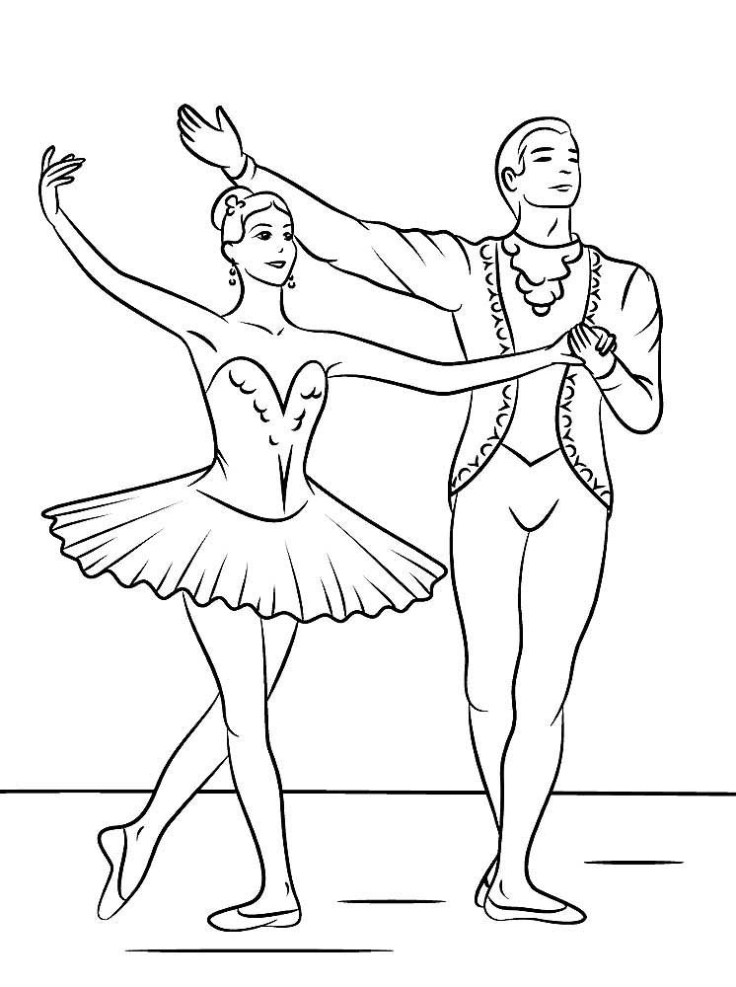
Урок 13. Cou-de-pied (ку де пье).
Положение рабочей ноги на щиколотке опорной ноги. Существует спереди, обхват и сзади. При положение Cou-de-pied (ку де пье) колено рабочей ноги отводится в сорону.
- Подпиши под картинкой, какое изображено Cou-de-pied (ку де пье).
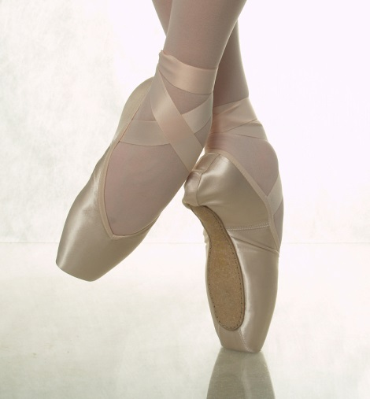
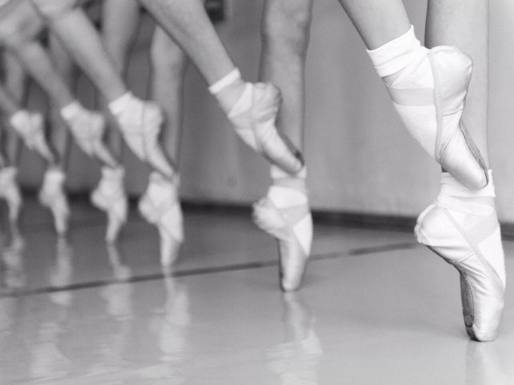

- Какая самая грубая ошибка при исполнении Cou-de-pied (ку де пье)?
__________________________________________________________________

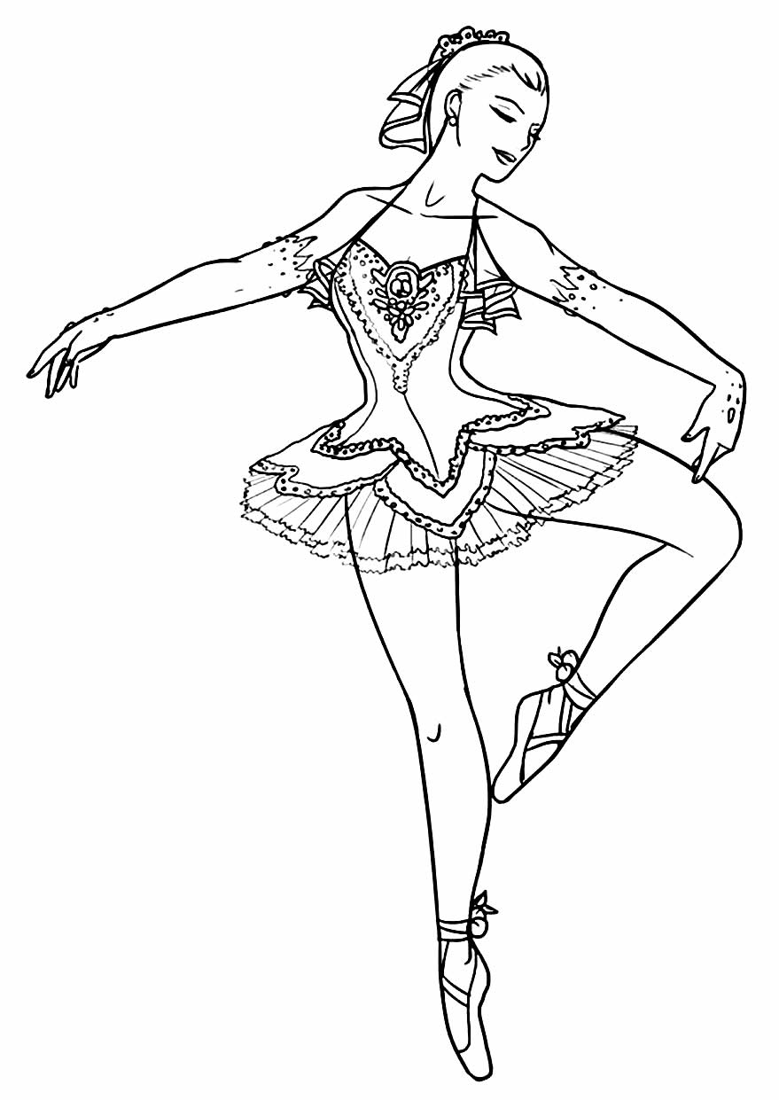
Урок 14.Battement foundu (батман фондю).
Fondu ( фондю) в переводе с французского означает тающий. И само движение батман фондю должно выполняться плавно, без остановок. Словно тая, нужно сесть в плие, а потом так же плавно вырасти наверх вместе с ногой.
Развивает эластичность связок, выворотность и силу ног.
Само движение батман фондю основано на положении surle cou-de-pied ( сюрле ку де пье) в буквальном переводе с французского этот термин означает "на шее ноги". Забавно, да? Где это у ноги шея? Имеется в виду, что носок (самый кончик ноги, ноготь большого пальца) должен находиться строго над косточкой опорной ноги.
Движение battement foundu (батман фондю) тсостоит из трёх других движений: plié (плие), battement (батман) и cou-de-pied (ку де пье).
При исполнение движения необходимо следить:
- Вытягивать рабочую ногу во всех направлениях, носок должен попадать в одну точку и фиксировать её;
- При исполнении данного движения вперёд бедро держать выворотно и активно выдвигать пятку вперёд;
- Сгибание и вытягивание ног исполняется плавно, опорная нога вытягивается одновременно с рабочей ногой;
- Корпус всё время находится в прямом подтянутом положении.

- Из каких движений состоит Battement foundu (батман фондю)?

- Что означает Fondu (фондю)с французского языка???

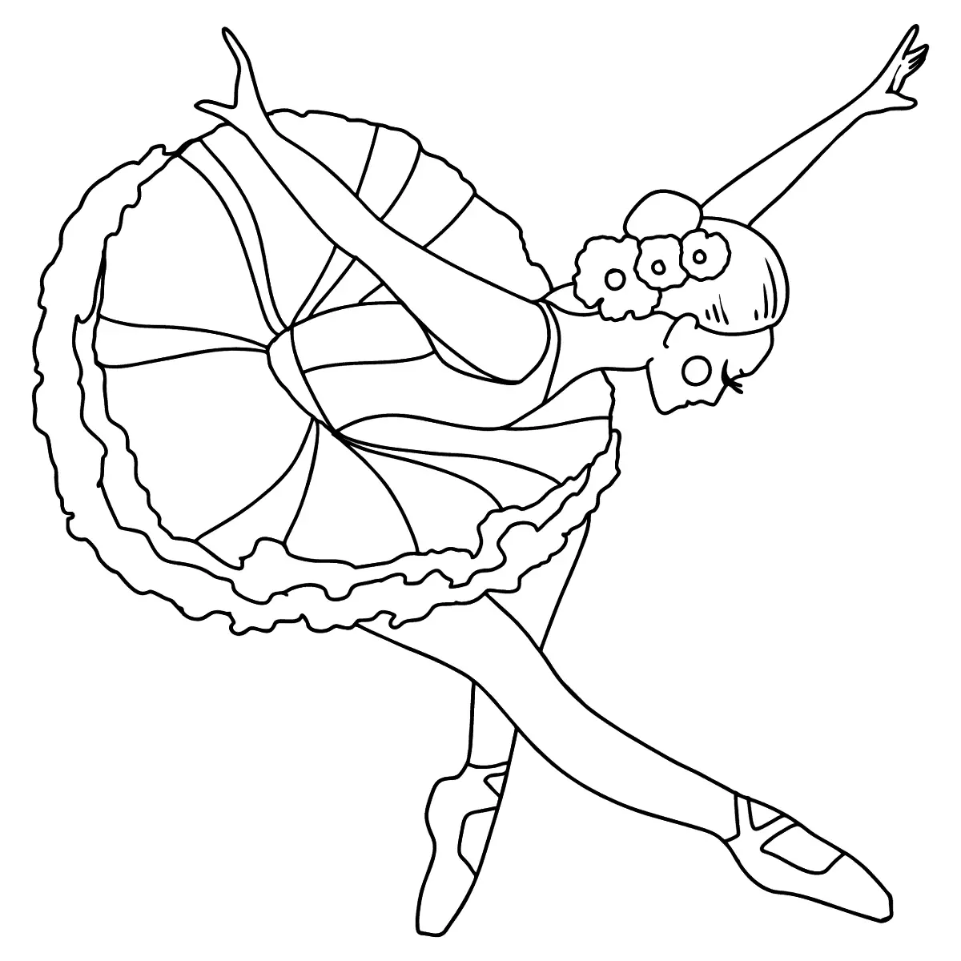
Урок 15.Battement frappé (батман фраппе).
Battement frappé (батман фраппе) в классическом танце - это удар стопой рабочей ноги по голеностопному суставу опорной ноги. Движение Battement frappé (батман фраппе) — это не только активная работа колена рабочей ноги.
В работе задействованы все мышцы рабочей ноги от паха до кончиков пальцев. Тазобедренная часть должна поддерживать ногу в выворотном положении на протяжении всего движения во всех направлениях. Колено активно сгибается и разгибается в выворотном положении. Натянутый свод стопы также имеет свою важную роль в движении. Без его правильной работы нога будет казаться «мёртвой», то есть всё движение будет механическим. Чтобы движение было «живым», несмотря на то, что основная работа приходится на колено, ведём ногу вперёд, в нужное положение, задавая направление движения, именно нижней частью ноги, с силой удерживая бедро рабочей ноги в сторону. При движении в направлении назад активно подаём бедренную часть ноги в заданном направлении, придерживая нижнюю часть ноги до полного выпрямления колена
- Опиши чем отличается Battement frappé (батман фраппе) от движения Battement foundu (батман фондю)

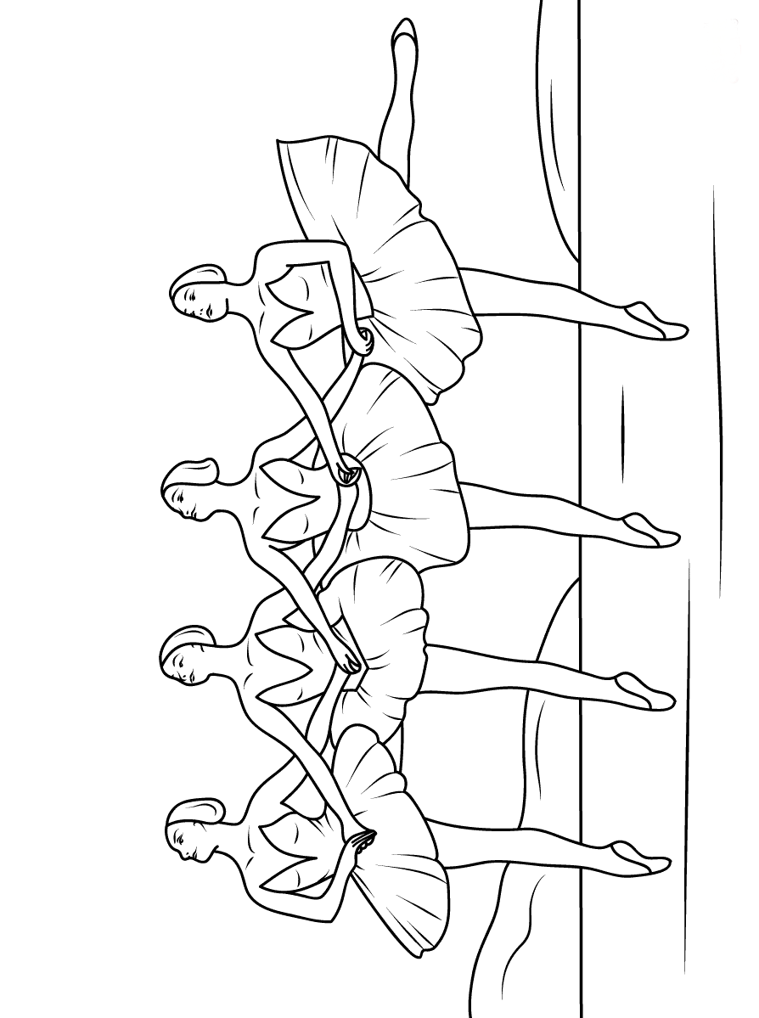

Урок 16. Майя Плисецкая.
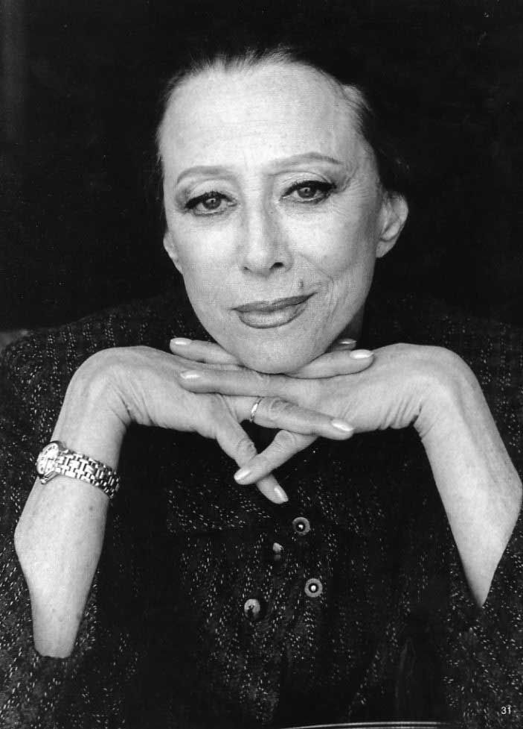
Майя Плисецкая родилась 20 ноября 1925 года в Москве​. Ее отец Михаил Плисецкий работал дипломатом в Комиссариате иностранных дел и внешней торговли, а мать Рахиль Мессерер играла в немых фильмах. Сестра и брат матери — Суламифь и Асаф Мессереры — были артистами балета. Уже в пять лет маленькую Плисецкую впервые привели в театр. В 1934 г. поступила в Московское хореографическое училище Большого театра (ныне Московская государственная академия хореографии). Во второй половине 1930-х гг. ее родители были репрессированы. После начала Великой Отечественной войны Майя вместе с матерью, вернувшейся из заключения, была эвакуирована в Свердловск (ныне Екатеринбург). Окончила училище в 1943 г.
В июне 1941 г. Плисецкая дебютировала в выпускном концерте училища в сопровождении оркестра Большого театра на сцене его филиала.
В 1943 г. была принята в труппу Большого театра. Как и большинство выпускников училища, балерину зачислили в кордебалет. В 1945 г. она первой исполнила партию феи Осени в "Золушке" Сергея Прокофьева, затем главную роль в балете "Раймонда" Александра Глазунова. Постепенно Плисецкой стали давать в Большом театре ведущие партии. В 1947 г. она впервые танцевала партию Одетты-Одиллии в "Лебедином озере" Петра Чайковского. Далее были партии Заремы в "Бахчисарайском фонтане" Бориса Асафьева (1948), Царь-девицы в "Коньке-Горбунке" Цезаря Пуни (1949), Хозяйки Медной горы в "Сказе о каменном цветке" (1954) и Джульетты в "Ромео и Джульетте" Сергея Прокофьева (1961), Авроры в "Спящей красавице" Петра Чайковского (1963) и др.
В 1960 г. Майя Плисецкая стала примой балета Большого театра (после ухода со сцены народной артистки СССР Галины Улановой).В 1967 г. специально для нее был поставлен балет "Кармен-сюита" (на музыку Жоржа Бизе в оркестровке Родиона Щедрина). Кармен стала одной из главных партий балерины в репертуаре Большого театра. В 1983 г. Майе Плисецкой предложили стать художественным руководителем балета Римской оперы. Она занимала этот пост в течение полутора лет, показала на сцене в Риме "Федру" Жоржа Орика и еще несколько балетов. В 1984 г. в римском Оперном театре в Термах Каракаллы она поставила балет "Раймонда".
С 1988 по 1990 г. Майя Плисецкая работала в Испании, возглавляла балетную труппу "Театролириконасиональ" в Мадриде. Там она поставила балет "Тщетная предосторожность" Петера Гертеля, ввела в репертуар труппы "Кармен-сюиту" и сама танцевала в этом балете.
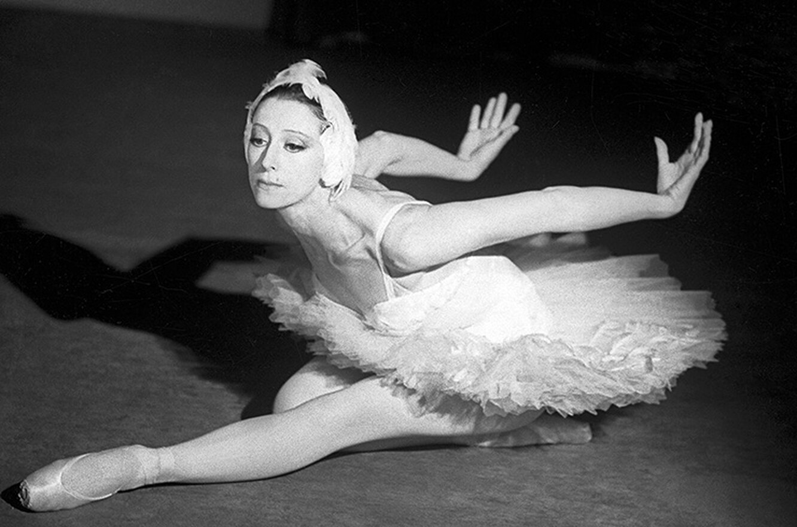
В 1994 г. в Санкт-Петербурге состоялся I международный балетный конкурс "Майя", посвященный творчеству Плисецкой.
В 1995 г. Майя Плисецкая стала почетным президентом труппы "Имперский русский балет", созданной при ее участии. В том же году в день своего 70-летия дебютировала в специально написанном для нее мини-спектакле "Аве Майя" Мориса Бежара.
Хореографические работы Майи Плисецкой запечатлены в телеэкранизациях, фильмах-концертах и фильмах-балетах. В их числе: "Мастера русского балета" (1953), "Лебединое озеро" (1957), "Сказка о Коньке-Горбунке" (1961), "Анна Каренина" (1975), "Хованщина" (1959), "Кармен" (1969, 1978), "Поэзия танца" (1977), "Чайка" (1982), "Дама с собачкой" (1986). Также она снималась в художественных фильмах "Анна Каренина" Александра Зархи (1967), "Чайковский" Игоря Таланкина (1969), "Фантазия" Анатолия Эфроса (1976), "Зодиак" ИонасаВайткуса (1985).

- В каком году Майя Михайловна дебютировала в выпускном концерте училища в сопровождении оркестра Большого театра?
______________________________________________________

- Какой балет был поставлен специально для Майи Михайловны Плисецкой в 1967 году? __________________________________

- В каком году Майя Плисецкая исполнила знаменитую партию лебедя из балета «Лебединое озеро»?_______________________

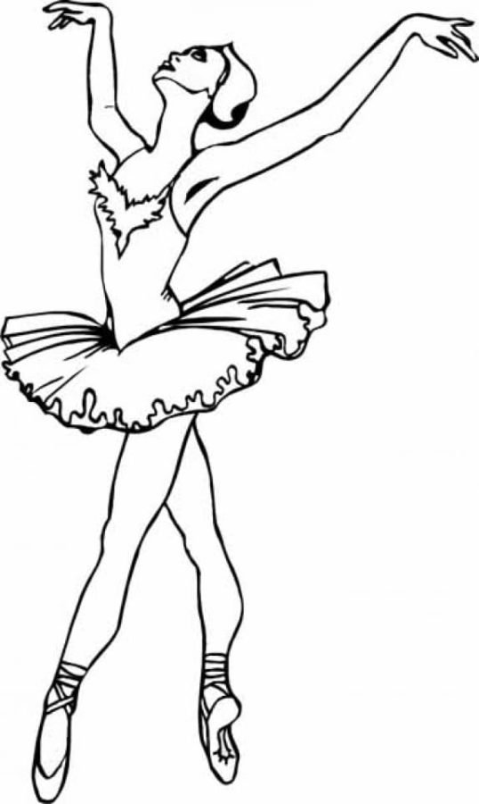
Урок 17. Battement relevé lent ( батман релеве лян).
Battement relevé lent ( батман релеве лян) - это медленное поднимание ноги с последующей её фиксации на высоте 90 градусов и выше. Движение Battement relevé lent ( батман релеве лян) является довольно таки лёгким для понимания и не совсем лёгким для исполнения. Первое время не стоит поднимать ногу выше, чем на 90 градусов, даже если данные позволяют, так как дело не только в умении поднимать ногу, но и в умении сохранять корпус в правильном положении.
В каждом из трёх направлений есть свои «фишки».
Но есть и общие моменты, которые стоит всегда иметь ввиду. Это:
- выворотность обеих ног
- натянутость обеих ног
- самостоятельность рабочей ноги, её работа независимо от остальных частей корпуса
- закреплённость корпуса в тазобедренном суставе на опорной ноге
- подтянутость корпуса в целом
Battement relevé lent ( батман релеве лян) назад.
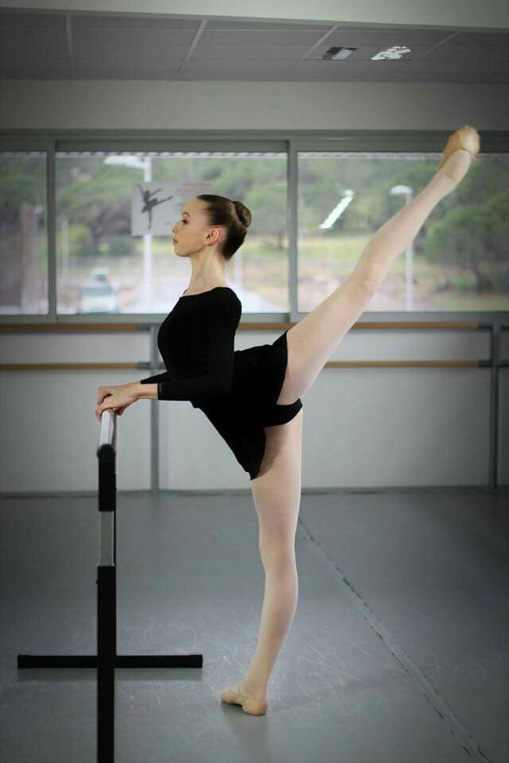
Движение начинает всегда нога. Корпус можно подавать вперёд только после того, когда рабочая нога находится на максимальной высоте, доступной при прямом корпусе.
Возвращаясь в исходное положение, в первую очередь возвращаем в исходное положение корпус, сохраняя ногу поднятой. И только после того, как корпус возвращён в правильное положение, опускаем ногу.
Плечи сохраняют ровность.
Battement relevé lent ( батман релеве лян) в сторону.
Корпус должен оставаться подтянутым вверх на протяжении всего движения.
Его положение — перпендикулярно полу.
По закону физики, рабочая нога, вытянутая в положении на высоту 90 градусов, для нас имеет намного больший вес, чем если бы мы подняли её на 120 градусов. И чем длиннее нога, тем сложнее удерживать её на высоте 90 градусов. Поэтому в этом положении, когда наше тело пока ещё недостаточно подготовлено и укреплёно, наблюдается тенденция «завалиться» на опорную ногу.
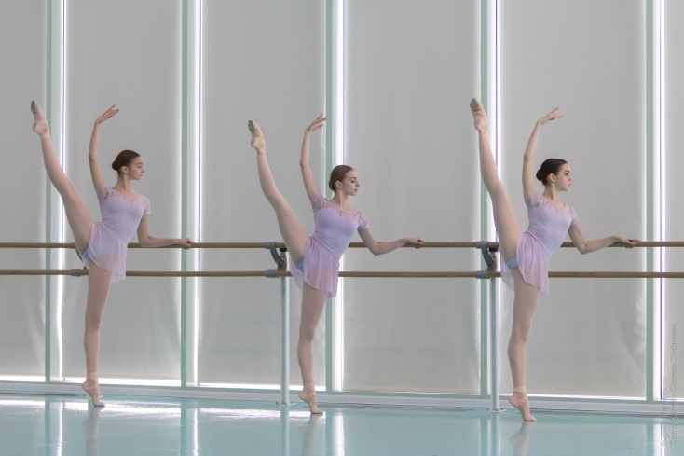
Над этим моментом надо работать. Корпус должен стоять на опорной ноге, а не сидеть и не заваливаться
Battement relevé lent ( батман релеве лян) вперёд.
После выполнения Battement tendu (батман тандю) вперёд нога отрывается от пола, продолжая движение пяткой вперёд с максимально натянутым подъёмом.
Корпус сохраняет перпендикулярность на протяжении всего движения. Особое внимание надо обратить на тазобедренную часть корпуса, которая должна сохранять свою ровность, относительно всего корпуса.

- Что такое Battement relevé lent ( батман релеве лян)?
________________________________________________________________

- Какие 5 элементов нужно обязательно соблюдать при исполнении Battement relevé lent ( батман релеве лян)?
________________________________________________________________
________________________________________________________________
________________________________________________________________________________________________________________________________________________________________________________________________

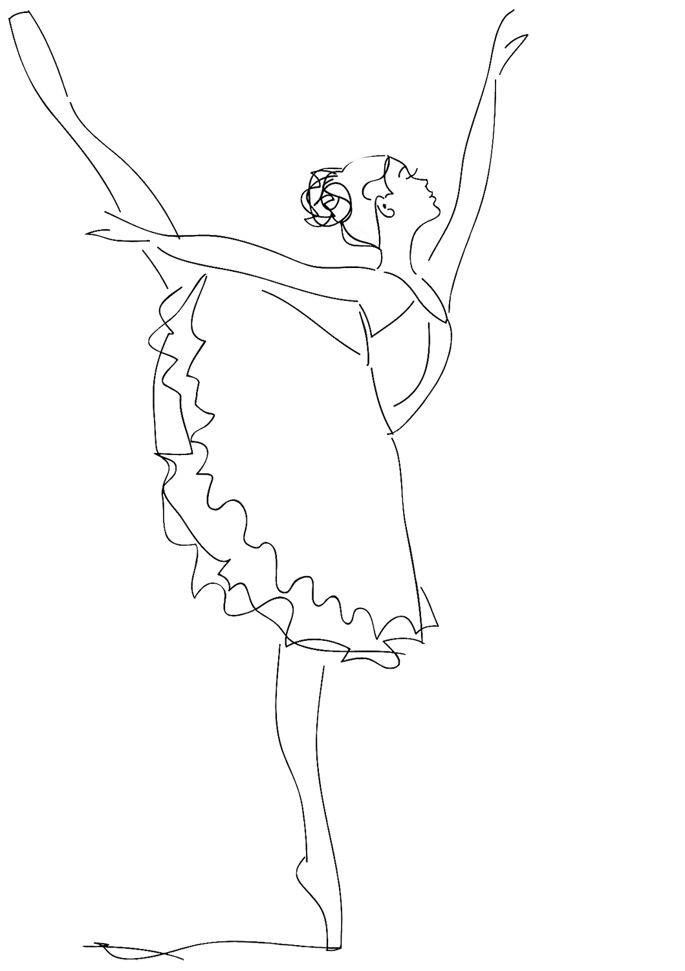
Урок 18. Grand battement jetè (гранд батман жете).

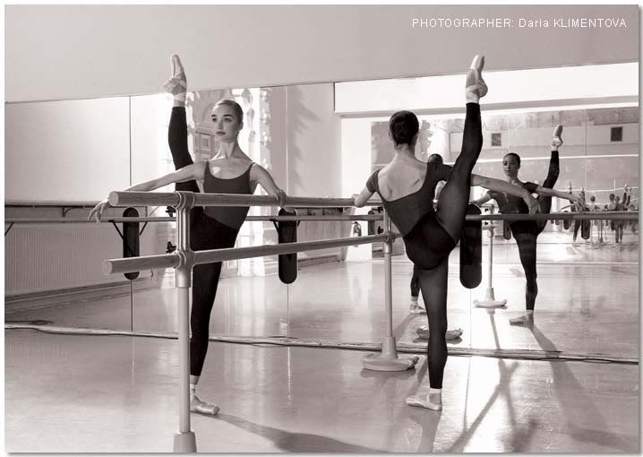
Grand battement jetè (гранд батман жете) - бросок ноги на 90° и выше вперед, назад или в сторону. Выполняется при помощи высокого взмаха ногой. В данном случае угол поднятия ноги составляет 90 градусов и больше, однако при обучении не рекомендуется поднимать ногу выше 90 градусов. Туловище танцора отклоняется назад при поднятии ноги вперед или вперед при взмахе ногой назад. При поднятии ноги в сторону допускается минимальное отклонение туловища, но нужно также соблюдать единую линию ноги и плеча. Исполняя Grand Battement Jeté (гранд батман жете), можно не приводить ногу в исходную позицию и выполнять взмахи 3-4 раза подряд. Исходной для данного упражнения является третья позиция. Grand Battement Jeté (гранд батман жете) хорошо развивает мышечный корсет, а также аккуратность и выносливость.
- Опиши чем отличается Grand battement jetè (гранд батман жете) от движения Battement relevé lent ( батман релеве лян)

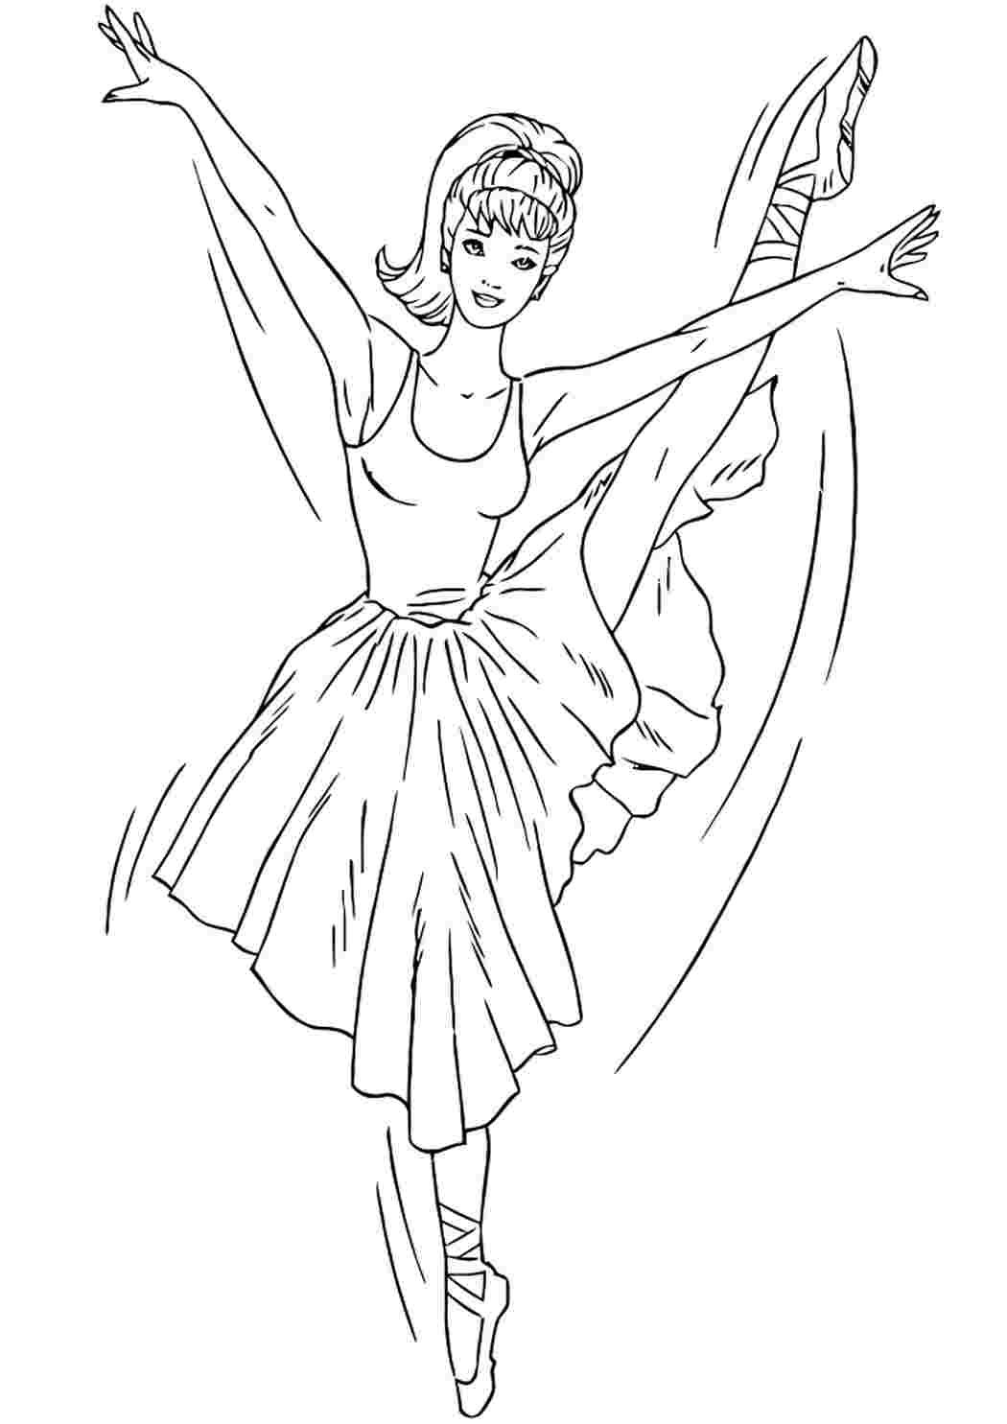

Урок 19. Цискаридзе Николай.
Николай Максимович Цискаридзе — российский артист балета и педагог, премьер балета Большого театра в 1992–2013 годах, ректор Академии русского балета имени Вагановой. Народный артист России.
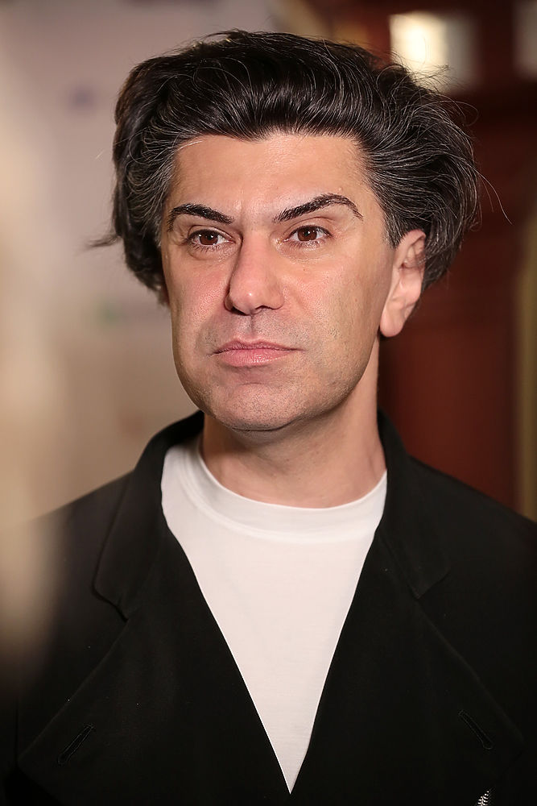
Цискаридзе окончил школу в Тбилиси, в 1984 году поступил в Тбилисское хореографическое училище. По словам артиста, его мать была против того, чтобы сын занимался балетом, однако ее переубедили педагоги, которые отмечали его способности.
С 1987 года он продолжил обучение в Московском академическом хореографическом училище (МАХУ, ныне Московская государственная академия хореографии) в классе заслуженного артиста Петра Пестова.
Окончив в 1992 году МАХУ, Николай Цискаридзе был принят в труппу Большого театра, где вскоре стал ведущим солистом, а спустя три года — премьером. Цискаридзе говорил, что его бы не взяли в Большой театр без московской прописки, которую ему удалось получить в феврале 1991 года. Артист также отмечал, что его судьбу выстроил Юрий Григорович — главный балетмейстер «Большого» (позднее худрук балетной труппы).
Вместе с работой в театре Цискаридзе продолжал образование в Московском государственном хореографическом институте, который окончил в 1996 году, получив специальность педагога-репетитора.
В Большом театре Цискаридзе репетировал под руководством Галины Улановой, Марины Семеновой, Николая Фадеичева.
Он начинал с кордебалетного репертуара, после чего перешел на сольные партии: Конферансье в «Золотом веке» Дмитрия Шостаковича (1992), Французская кукла в «Щелкунчике» (1993) и принц Фортюне в «Спящей красавице» (1993) Петра Чайковского, Меркуцио в «Ромео и Джульетте» Сергея Прокофьева (1993).
С 1995 года Николай Цискаридзе получил главные партии в балетах «Щелкунчик», «Спящая красавица», «Лебединое озеро» Петра Чайковского, «Баядерка» Людвига Минкуса, «Паганини» на музыку Сергея Рахманинова, «Дочь фараона» Цезаря Пуни и других. В 2001 году артист стал первым исполнителем Злого Гения в «Лебедином озере» Чайковского во второй редакции Григоровича, Германна в «Пиковой даме» (постановка Ролана Пети). За свою танцевальную карьеру Николай Цискаридзе исполнил свыше 70 партий в крупнейших классических произведениях, а также в балетах современных хореографов.
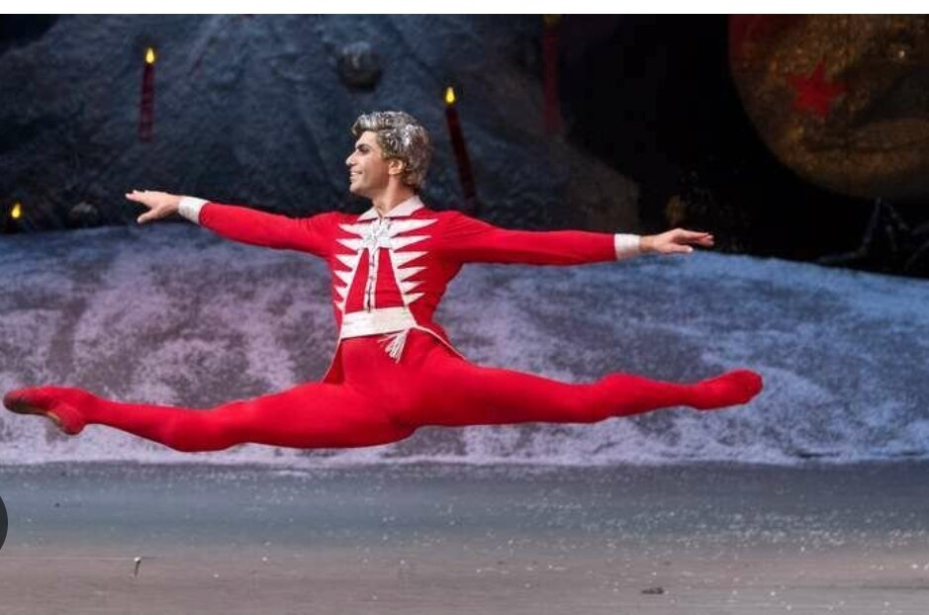
После ухода из «Большого», в октябре 2013 года, Николай Цискаридзе стал и.о. ректора Санкт-Петербургской академии русского балета им. Вагановой. Сам артист рассказывал, что согласился занять этот пост после разговора с Владимиром Путиным, который сказал, что доверяет ему, сразу обозначив проблемы. Спустя год коллектив академии избрал Цискаридзе ректором

- В каком году Николай Цискаридзе был принят в труппу Большого театра? __________________________________________________

- В каком году Николай Цискаридзе получил главную партию в балете «Щелкунчик»? _____________________________________

- Сколько партий исполнил Николай Цискаридзе за свою танцевальную карьеру? Выбери правильный ответ:

10 меньше 50 свыше 70

- После ухода из Большого театра кем стал работать Николай Цискаридзе? ______________________________________________

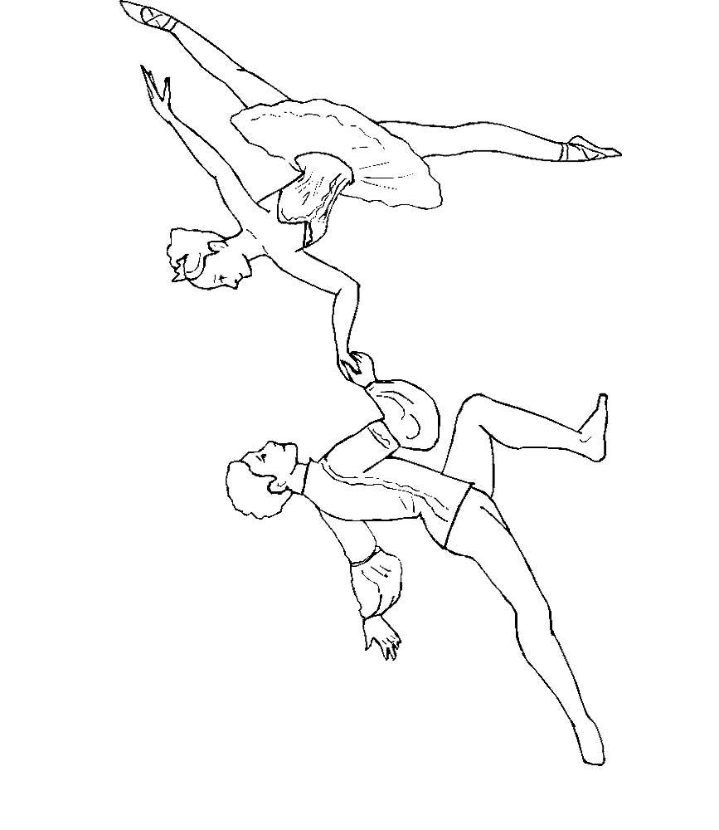
Урок 20. Гибкость и растяжка.
Что такое гибкость?
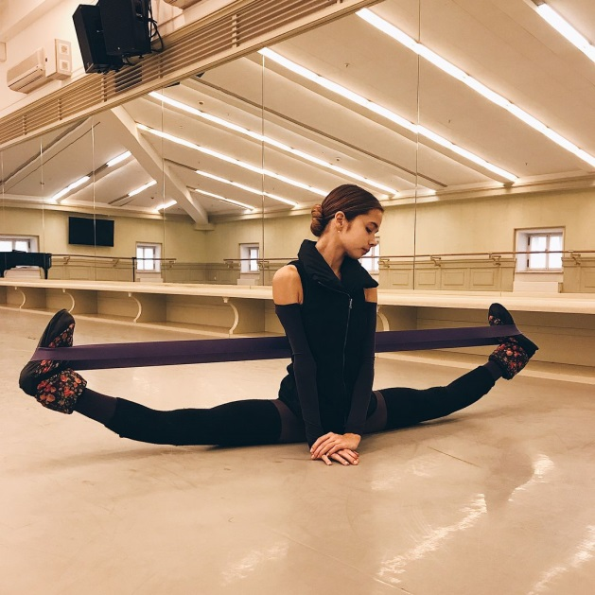
Гибкостью называется способность суставов совершать движения максимально возможной для них амплитуды. Это качество в первую очередь зависит от эластичности примыкающих к суставам мышц и их фасций (оболочек). Если мышцы и окружающие их ткани обладают высокой степенью эластичности, соответствующие им суставы способны совершать движения максимальной амплитуды. Если мышцы закрепощены, амплитуда движения суставов сокращается. Хотя мышцы обычно достаточно длинны, чтобы совершать движения максимальной амплитуды, эластичность их ограничена условным миотатическим рефлексом.
Источники гибкости.
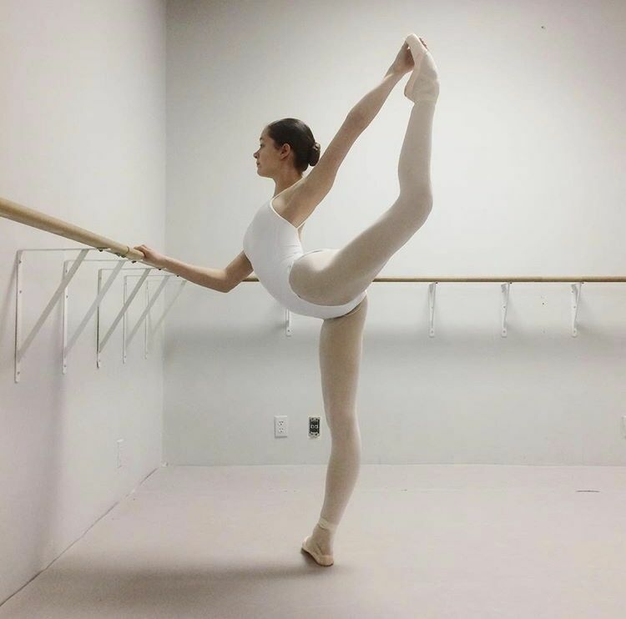
Кроме мышечной эластичности, гибкость зависит от натяжения связок, управляющих подвижностью суставов, и силы мышц. Чтобы прочно удерживать сустав в необходимом положении, связки должны быть до некоторой степени напряжены. Слишком напряженные связки ограничивают амплитуду движений суставов, но, с другой стороны, слишком расслабленные связки не способны удержать сустав в нужном положении.
При выполнении всевозможных шпагатов в тренируемых мышцах должно ощущаться легкое жжение или натяжение. Оно не очень приятно, но вполне переносимо.
Не подпрыгивайте во время растяжки. Прыжки заставляют мышцы напрягаться, повышая риск травматизма.
Точно следуйте инструкциям по выполнению упражнений. Каждую мышцу можно растягивать правильно и неправильно. Упражнения для развития растяжки разработаны таким образом, чтобы обеспечивать максимальное растяжение мышц при минимальном риске травмировать их.

Как добиться хорошей растяжки?
Если ты с тяжёлым сердцем думаешь о необходимости сделать растяжку, то скорее всего растяжка, которую ты выбрал, тебе просто не подходит.
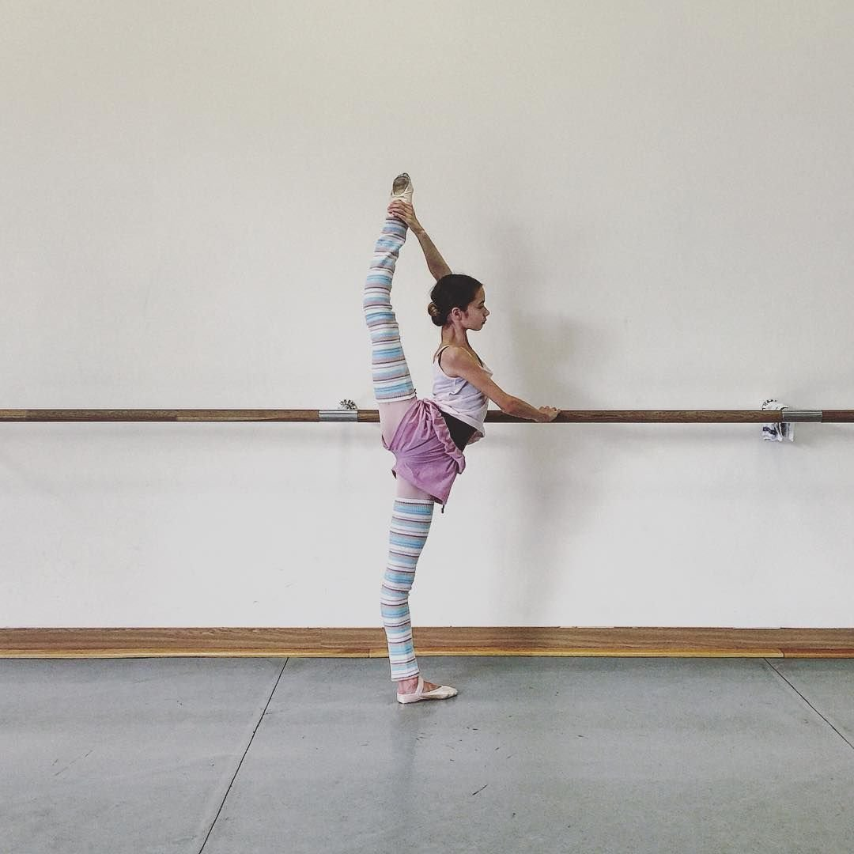
При выборе растяжки помни, что она должна доставлять тебе некоторое удовольствие. Ведь если кроме боли ты ничего не ощущаете, то не секрет, что совсем через немного времени тебе тело начнёт протестовать против такой растяжки.
И поверь мне, наступят дни, когда у тебя полностью пропадёт желание делать её или поддерживать с таким трудом достигнутого .
И всё вернётся «на круги своя»
Не издевайся над своим телом доводя его до критической точки.
Во-первых, выбери наиболее подходящую твоему темпераменту растяжку.
А теперь тебе останется только почаще вспоминать о ней в течении дня.
Любой свободный момент можно использовать для растяжки. Пусть это будет недолго, но часто.
И воспринимайте её, как минутку отдыха в твоём нелёгком дне.

- Зачем нам нужна гибкость и растяжка?
____________________________________________________________________________________________________________________________________________________________________________________________________________________________________________

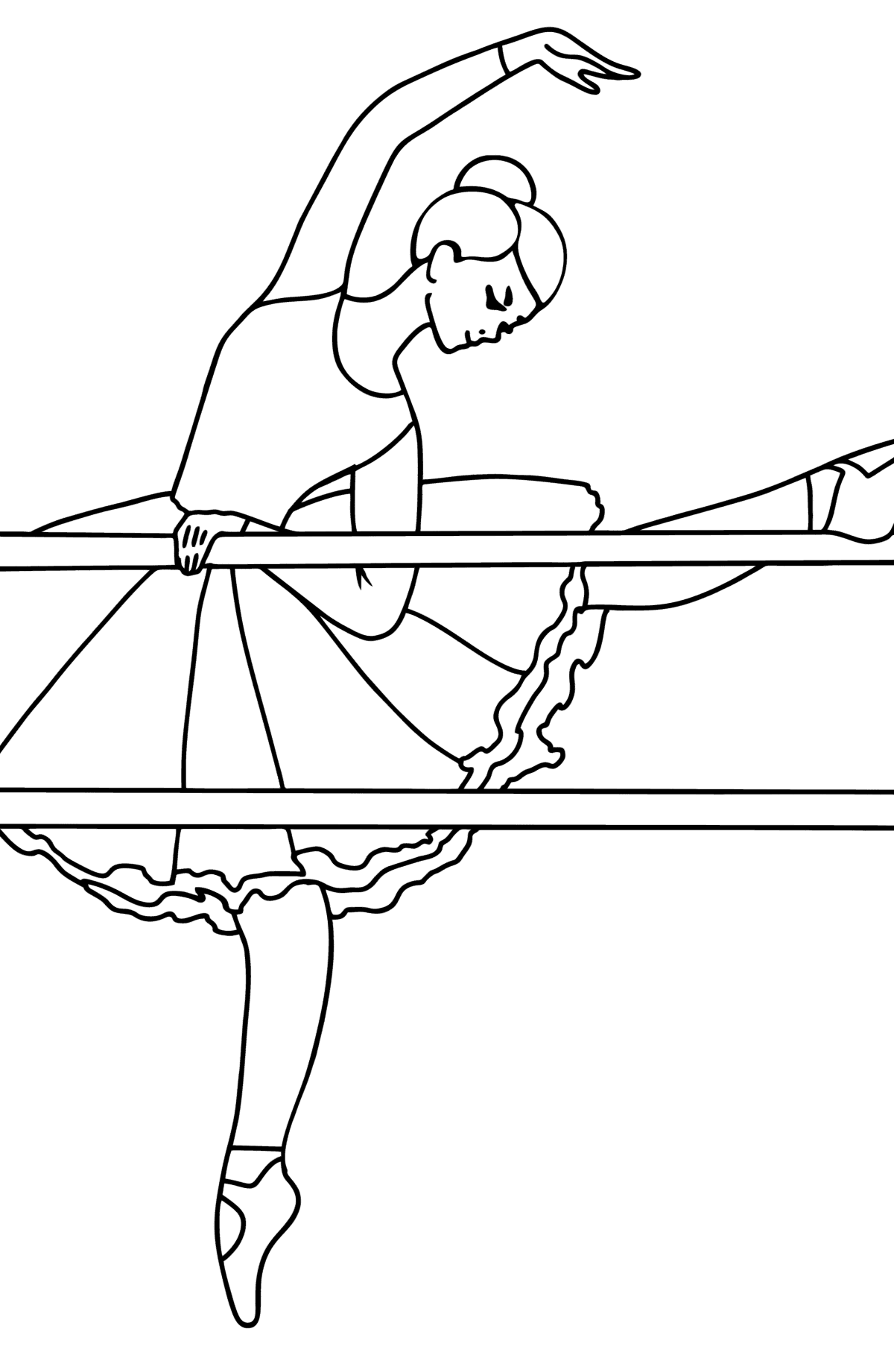
Урок 21. Позиции рук.

Движение рук в классическом танце также строго регламентировано. Есть 3 основные и 1 подготовительная позиции рук, на основе которых выстраиваются все танцевальные движения.
Подготовительная позиция образуется с опущенным положением рук. Плечи танцора расслаблены, руки вдоль туловища опущены вниз. Кисти рук слегка скруглены по направлению друг к другу и сведены, но без соприкосновения. Локти немного скругляются и отводятся от корпуса. В целом, руки от плеч до кисти слегка округлены. Важным является положение пальцев. Большой палец подводится к среднему, мизинец и указательный палец слегка скруглены. Кисть при этом остается свободной и сохраняет плавность при движении.
Первая позиция рук образуют при поднятии рук из подготовительной на высоту чуть выше пояса. Округлость рук и положение кисти и пальцев остаются прежними.
Вторая позиция представляет разведенные в стороны руки на высоте чуть ниже плеча. Танцор сохраняет округленность руки в локте. Кисть не повисает, а поддерживается в продолжение общей линии рук.
Третья позиция. Руки с округлыми локтями подняты над головой. Между кистями остается небольшое расстояние.

- Сколько позиций рук? _______________________________________

- Подпиши под картинкой, какая позиция рук на ней изображена:

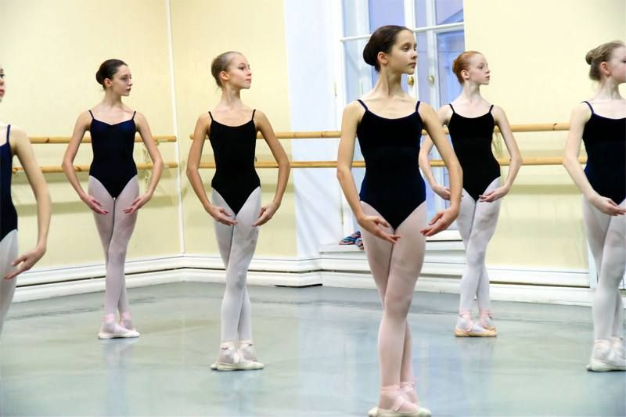
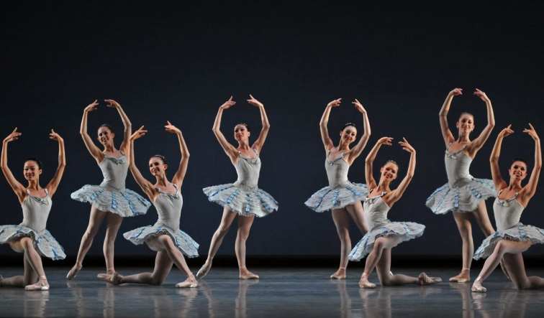
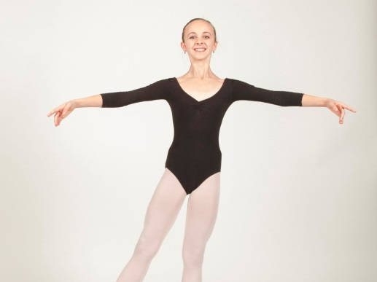

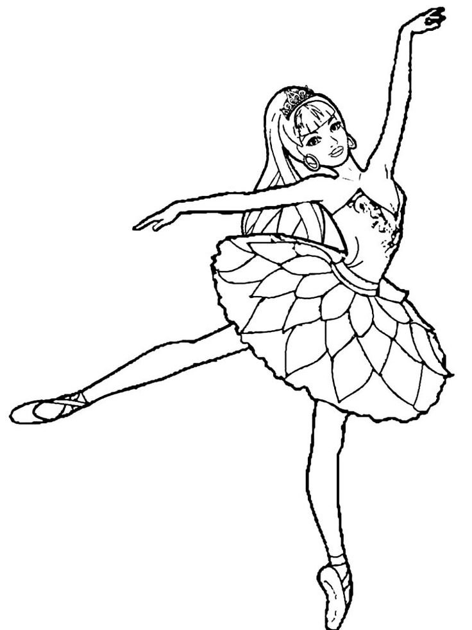
Урок 22. Положения в танцевальном классе.
В танцевальном классе есть два положения танцора – это en face (э фасе) и épaulement (эпальман).
Главное различие в этих двух положениях это то, что en face (э фасе) – это положение корпуса точно ровно, а épaulement (эпальман) – это подворот корпуса в диагональную точку, например в точку №2 или в точку №8.
Все движения, в зависимости от их технеческого исполнения и задач, могут исполнятся как en face (э фасе) так и épaulement (эпальман).

- Поставь крестик в тот кружочек, в какую точку зала будет развёрнут корпус при определённом положении:
Epaulement (эпальман).
En face (э фасе)
Epaulement (эпальман).
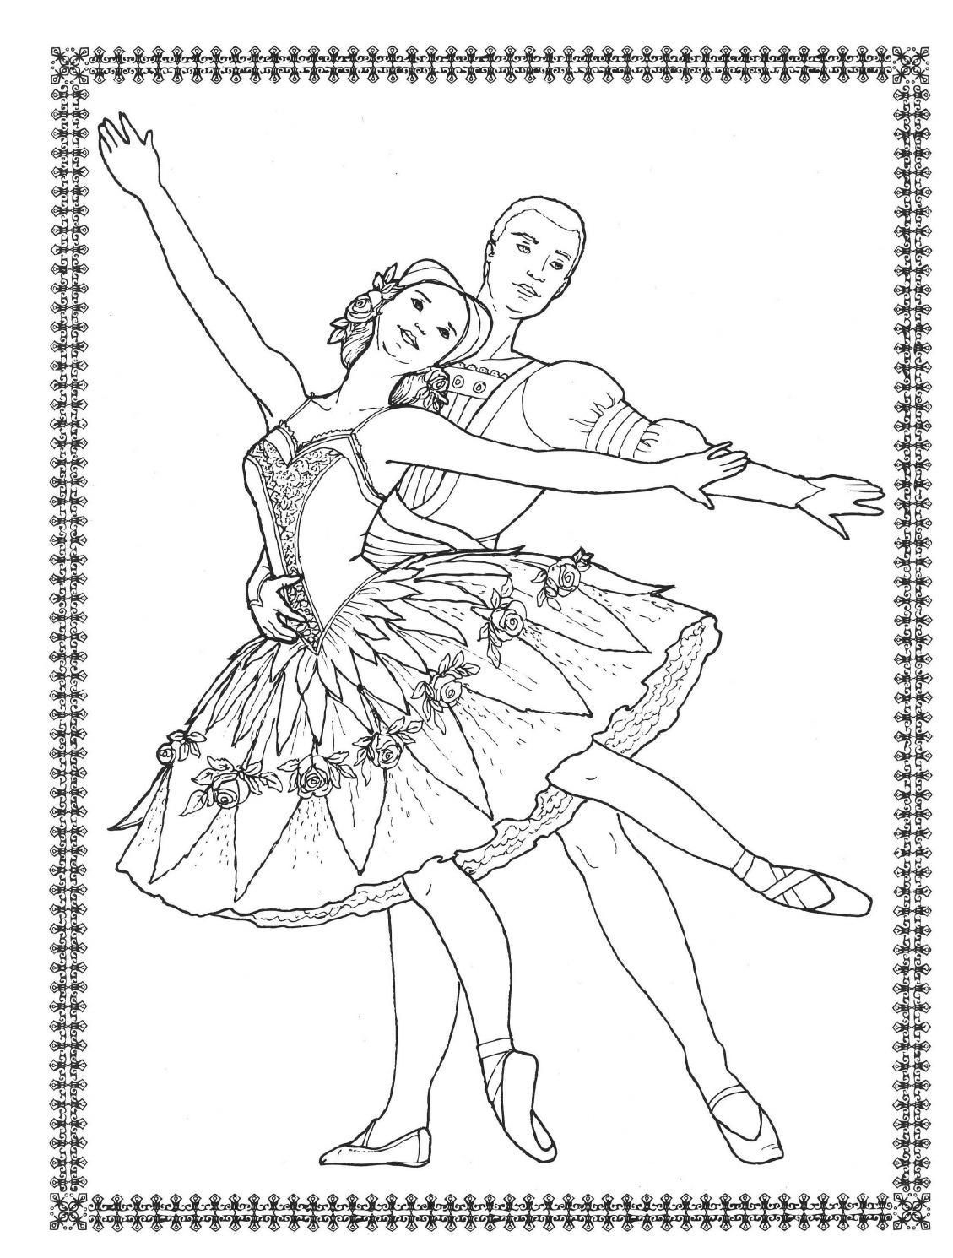
Урок 23. Позы классического танца.
В классическом танце, несмотря на то, что существует очень много вариантов поз, определены основные(схема) позы, маленькие позы и большие позы. Мы должны различать положение корпуса épaulement croisée (эпальман круазе) и épaulement effaсée (эпальман ефасе).
Слова croisée (круазе) или effaсée (эфасе) говорят нам о том, какая нога находится впереди, а какая сзади относительно.
Позу croisée (круазе) называют «закрытой» позой, так как передняя нога как бы перекрывает задную.
Позу effaсée (эфасе) называют «открытой», потому что обе ноги для зрителя открыты.
Обе позы могут исполнятся вперёд и назад, это зависит от того, куда открыта рабочая нога (вперёд или назад). Рабочая нога может быть натянута носком в пол, а может подняться на 90 градусов. Также есть маленькая поза и большая, это зависит от положении рук (маленькие: I позиция и II позиция, большие: II позиция и III позиция) и высоты ноги.

- Подпиши под картинками какая поза изображена( пример: маленькая поза croisée (круазе) назад):
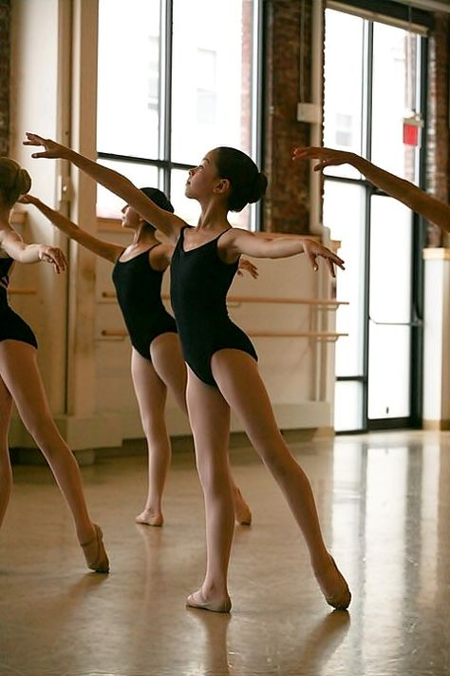
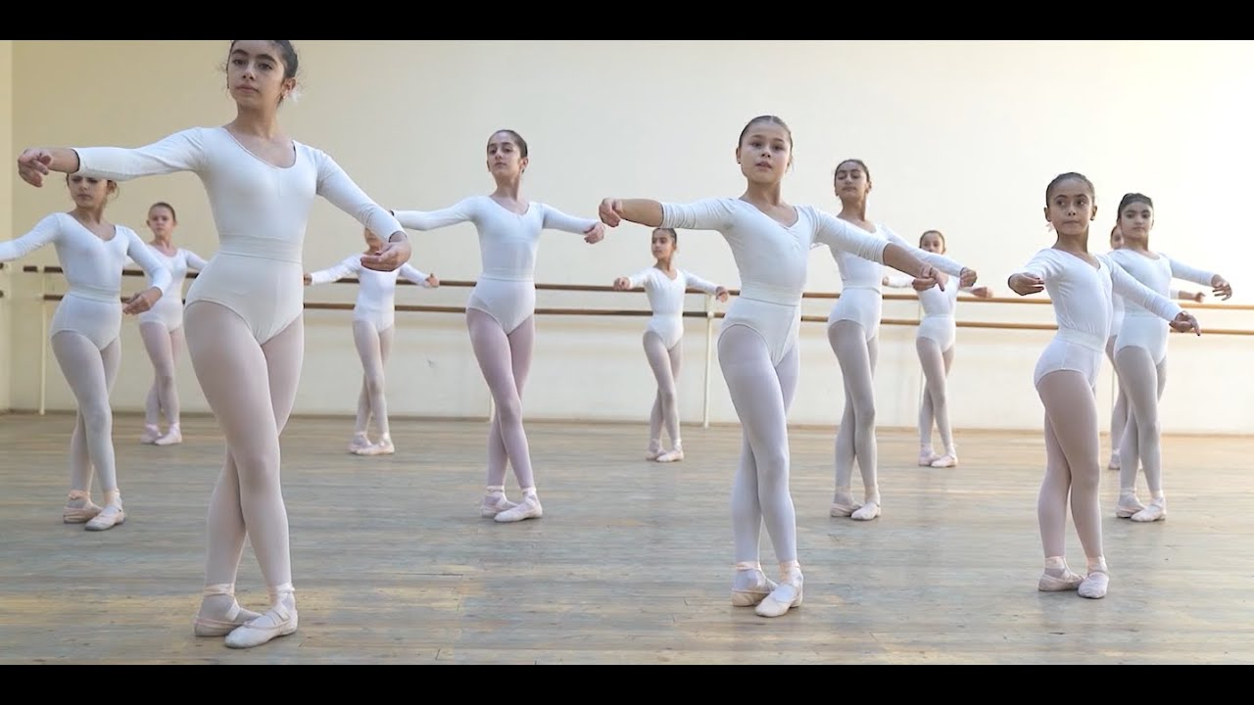
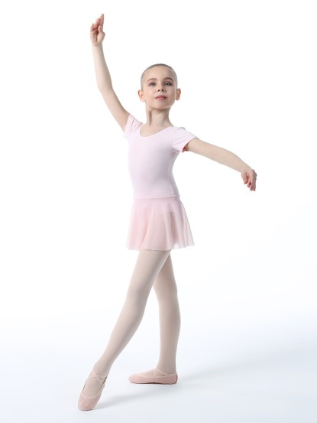
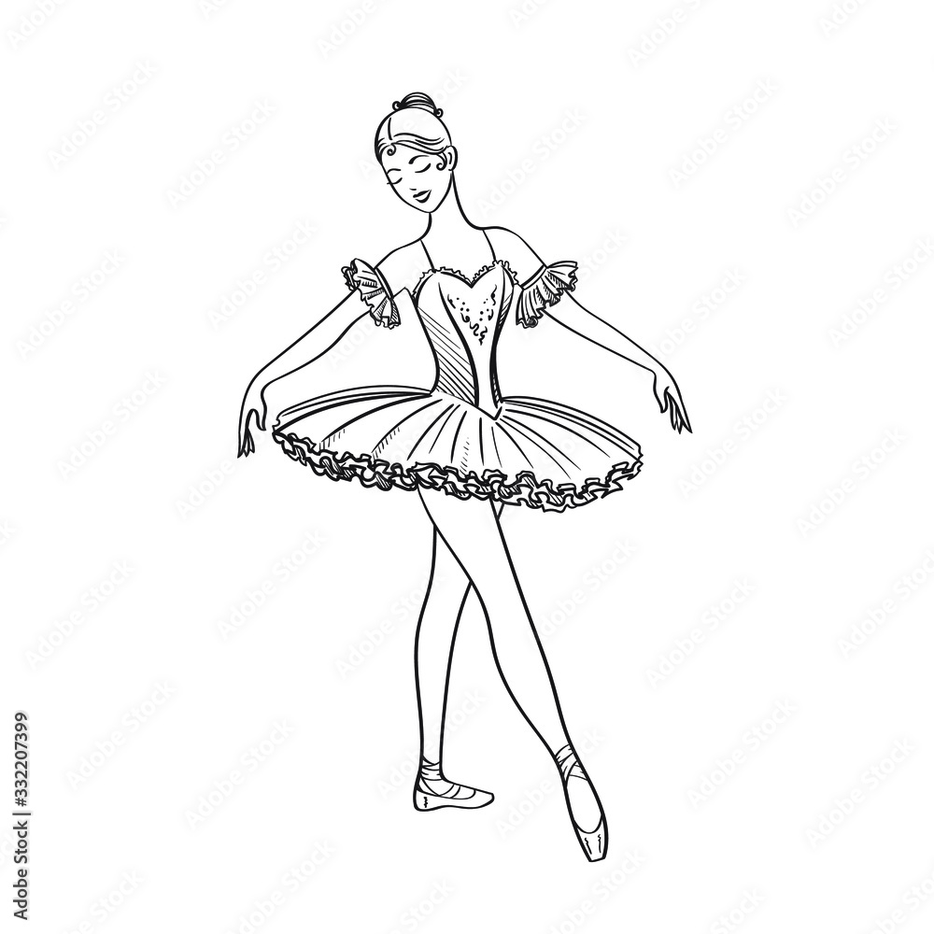

Урок 24. Port De Bras (пор де бра).
Port de bras (пор де бра) – упражнения для рук, корпуса, головы, наклоны корпуса, головы. Port de bras (пор де бра) воспитывает руки в движении, прививает танцевальность, координацию. В классическом танце 6 рort de bras (пор де бра). правила положения рук в позициях сохраняются во всех формах рort de bras(пор де бра).
1 рort de bras (пор де бра)
- руки из подготовительного положения поднимаются в 1 позицию
- затем в 3 позицию;
- расскрываются на 2 позицию;
- закрываются в подготоительное положение.
2 рort de bras (пор де бра)
Исходное положение – руки раскрываются через 1 позицию, правая во 2 позицию, левая в 3.
- левая рука раскрывается во 2 позицию;
- левая рука переходит в подготовительное положение, одновременно правая в 3 позицию;
- руки соединяются в 1 позиции;
- раскрываются в исходное положение.
3 port de bras (пор де бра)
Исходное положение – руки раскрываются через 1 позицию во 2 позицию. Исполняется III рort de bras (пор де бра) с наклонами корпуса вперед, руки в 1 позиции и назад, руки в 3 позиции.
4 рort de bras (пор де бра)
Исходное положение – руки раскрываются через 1 позицию, правая во 2 позицию, левая в 3.
- левая рука раскрывается во 2 позицию;
- вверх корпуса вместе с руками, которые находятся в положении аllonje (алёнже), разворачивается спиной к зрителю и чуть откланяется назад, так чтобы находящаяся впереди рука была немного выше. Бедра при этом остаются неподвижны. Следить, чтобы плечи и руки находились в одной плоскости.
- левая рука проходя через подготовительное положение поднимается в первую позицию, правая одновременно с левой приходит в туже позицию.
- руки раскрываются в исходное положение.
5 рort de bras (пор де бра)
Исходное положение – руки раскрываются через 1 позицию, правая во 2 позицию, левая в 3.
- наклон корпуса вперед, руки по принципу 3 рort de bras собираются в первую позицию.
- корпус возвращается в прямое положение, руки сохраняют первую позицию.
- одновременный перегиб корпуса влево и назад, левая рука отводится во 2 позицию, а правая- в 3 позицию. Голова поворачивается налево.
- усиливая перегиб назад, руки меняют положение: левая - в 3 позицию, правая - во 2 поз. Голова поворачивается к правому плечу, корпус возвращается в исходное положение.
6 рort de bras (пор де бра).
Исходное положение – руки раскрываются через 1 позицию, правая во 2 позицию, левая в 3, левая нога через battement tendu (батман тандю) открывается назад. Этот вид рort de bras (пор де бра) сочетает в себе принципы исполнения 5 рort de bras (пор де бра), а так же растяжки назад с наклоном корпуса вперед и перегибом назад с вытянутой ногой впереди. Сначала исполняется растяжка назад с 5 рort de bras (пор де бра), затем из положения demi plie (деми плие) центр тяжести переносится на вытянутую ногу сзади и исполняется перегиб корпуса назад по правилам 5 рort de bras (пор де бра).

- Что такое Port De Bras (пор де бра)?
______________________________________________________________________________________________________________________

- Сколько Port De Bras (пор де бра) в классическом танце? ___________________________________________________________

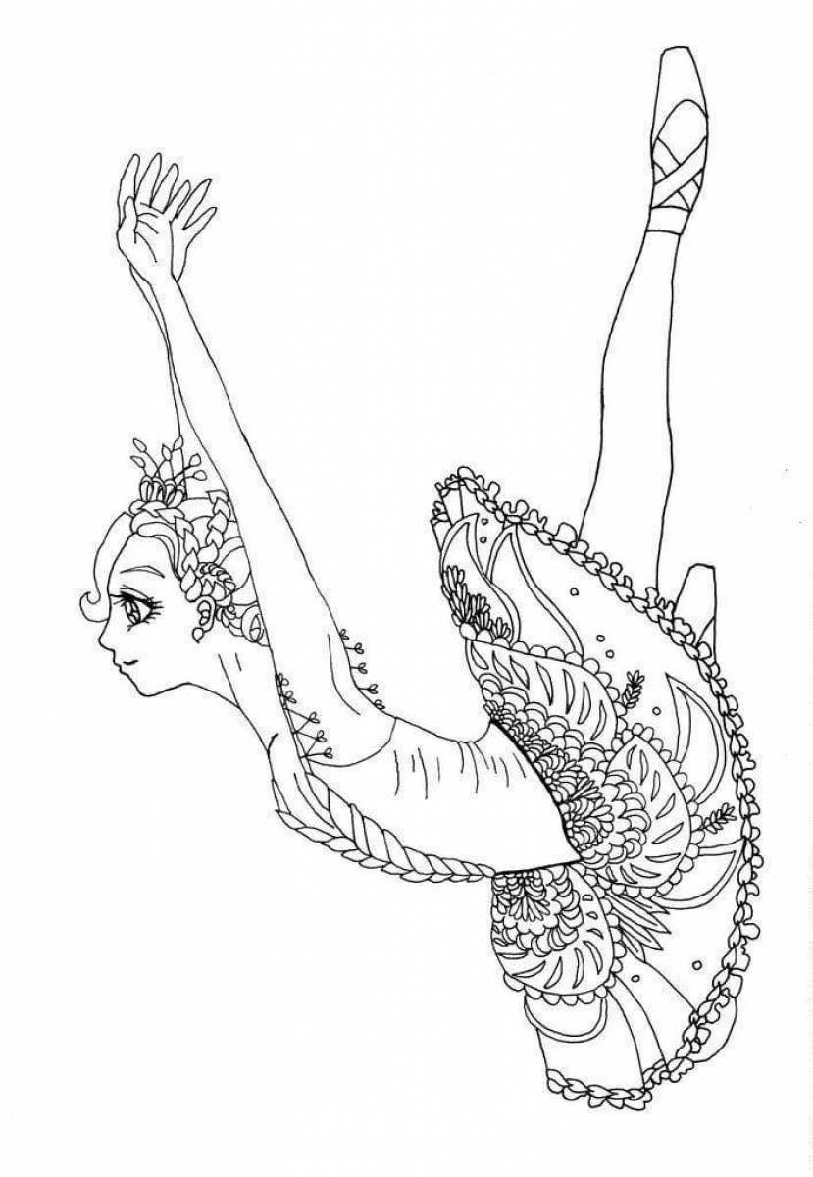
Урок 25. Temps lie (тан лие).

Temps lié (тан лие) — это движение слитное, разработано для развития танцевальности. Связывая различные положения корпуса в одно целое, движение не остаётся всегда одинаковым.
В зависимости от уровня подготовки учащихся, оно усложняется и украшается дополнительными элементами, на на первом году обучения разучивают схему движения.
В дальнейшем Temps lié (тан лие) ( переходы) может быть выполнено через demi plié (деми плие) или через удлинённый шаг с вытянутым носком по полу.
Temps lié (тан лие) может быть выполнено на полной стопе, с выходом на полупальцы, с отрывом ноги от пола на заданную высоту.

- Что такое Temps lié (тан лие)?
______________________________________________________________________________________________________________________

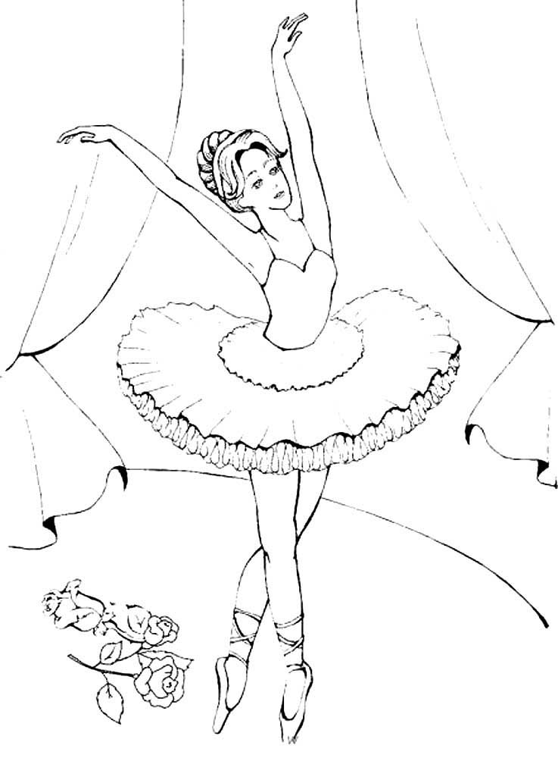
Урок 26. Ульяна Лопаткина.

Ульяна Лопаткина – российская прима-балерина, которая еще в 1995 году стала яркой звездой Мариинского театра, и с тех пор почетно несет звание одной из самых перспективных и востребованных отечественных балерин.
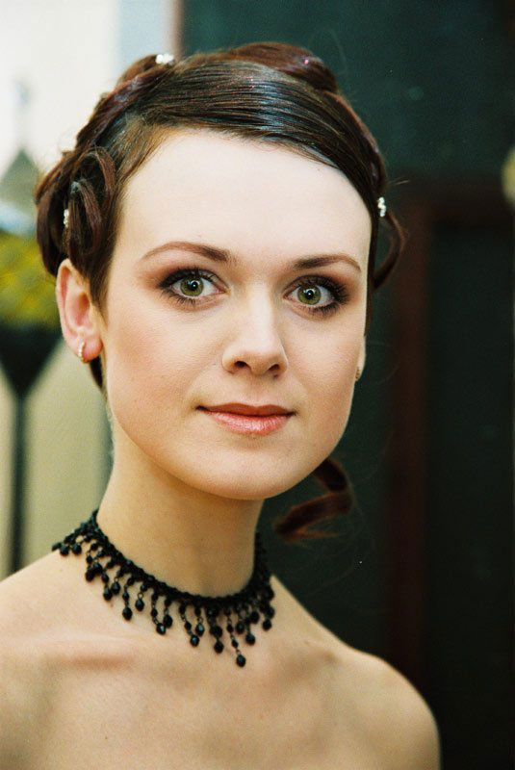Ульяна Лопаткина давно получила всемирное признание: она часто гастролирует по разным странам, выступая от лица всего российского балета. С ранних лет девочку считали очень развитой и талантливой – уже в 10 лет она уехала из родного дома и жила в интернате, все свободное время посвящая главной страсти своей жизни – балету.
Спустя годы, российская прима-балерина полностью раскрыла свой талант, удивительную харизму и умение держать себя на публике, и сегодня она считается самой оригинальной и экстравагантной русской балериной.
Образование Лопаткина получила в Академии русского балета им. А.Я. Вагановой, которая находится в Санкт-Петербурге. Сама Ульяна считает, что своим талантом и «балетными» умениями во многом обязана своему педагогу и кумиру – Н.М. Дудинской, которая выступала на сцене Кировского театра в середине двадцатого века.
Первым профессиональным триумфом в биографии Ульяны Лопаткиной стала победа на престижном балетном конкурсе Вагановой, которую юная балерина одержала в 1990 году.
На конкурсе Лопаткина представила несколько балетных вариаций, каждая из которых получила ошеломляющий успех и хорошо запомнилась строгим членам жюри. Как только балерина окончила свое обучение в Академии балетного искусства, ей тут же предложили работу в «Мариинке».
В начале работы Лопаткиной в театре, ей поручали «мелкие» роли в составе кордебалета. Позже талант Ульяны рассмотрели режиссеры и перевели ее на более солидные роли, в сольном исполнении. Лопаткина всегда исполняла яркие партии:
- простой танцовщицы в «Дон Кихоте;
- Феи в «Спящей красавице»;
- Зобеиды в «Шахерезаде»;
- Одетты-Одилии в «Лебедином озере».
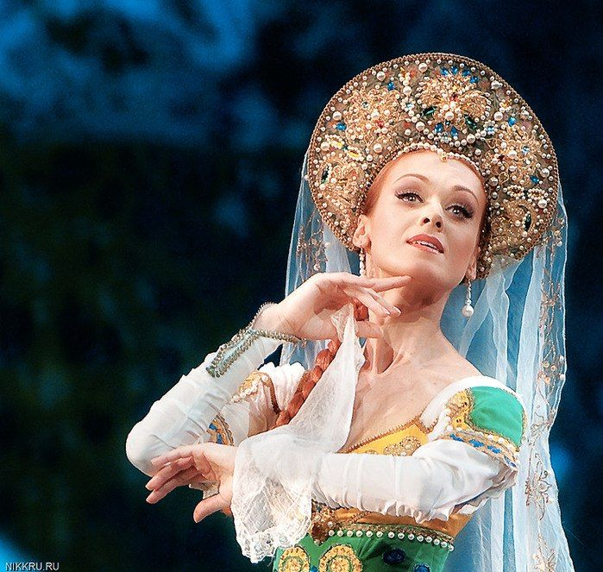Через три года после работы в «Мариинке», балерина получила почетный приз от журнала «Балет», за участие в номинации «Восходящая звезда». Еще через год, в 1995 году, Лопаткину ожидала еще более почетная награда в номинации «Лучший дебют на сцене». Этот конкурс проводился на уровне Санкт-Петербурга, а победа в нем стала своеобразным переломным моментом в карьере балерины.
С 1995 года Лопаткина стала первой балериной своего театра. Каждая новая партия вызывала восторженные отзывы у почитателей и оживленные беседы среди балетных критиков. Балерину интересовали не только классические партии, но и современные хореографические постановки.
После ошеломляющего успеха, Ульяна Лопаткина получила серьезную травму, после которой она несколько лет не появлялась на сцене. Однако, в 2003 году ее вновь увидели в «Мариинке», и после этого балерина не только стала регулярно участвовать в самых экстравагантных и сложных постановках, но и начала колесить по разным странам, представляя свою страну на мировой балетной сцене.
Кроме «Мариинки», Ульяна Лопаткина танцует на сцене многих других российских и мировых площадках. Балерина уже покорила сцены Милана, Нью-Йорка, Лондона, Парижа, Токио, а также многих других городов. Дополнительными увлечениями Лопаткиной является чтение классической литературы и составление дизайнов интерьеров.

- Где получила своё балетное образование Ульяна Лопаткина?
__________________________________________________________________

- В каком году Ульяна Лопаткина стала яркой звёздочкой Мариинского театра? ______________________________________________________

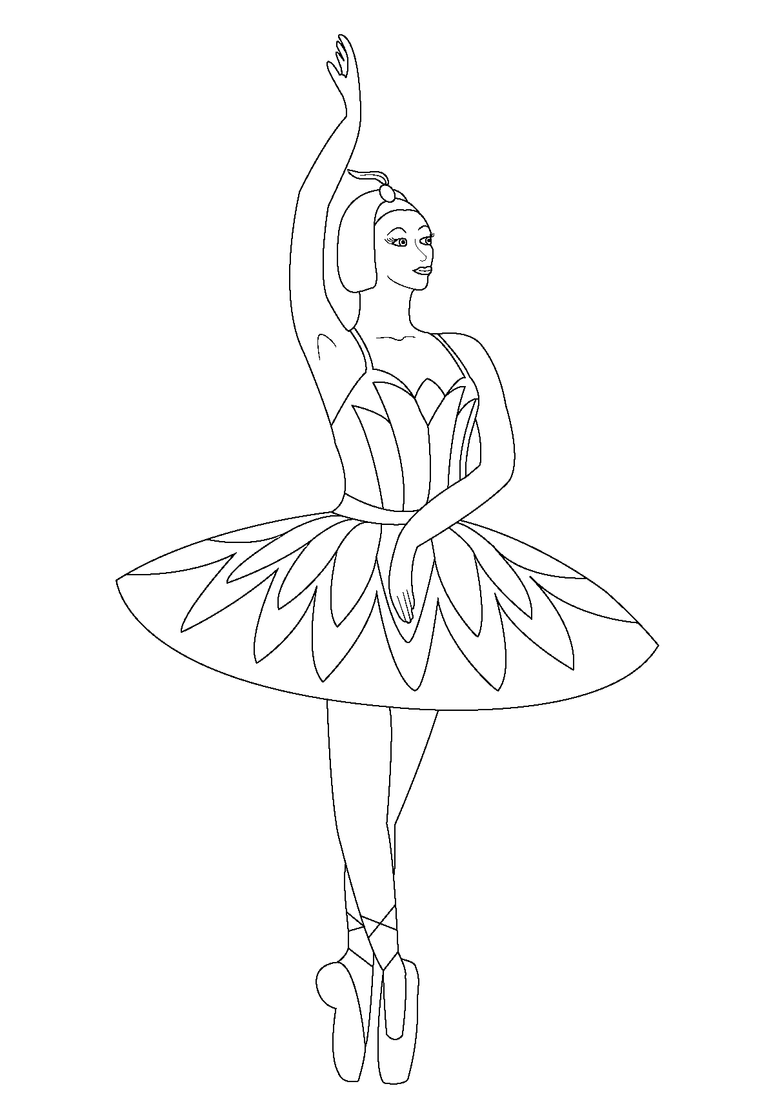
Урок 27. Allegro (алегро).
Allegro (алегро) – прыжковая часть урока. Прыжки - одно из основных движений классического танца. Они разнообразны по виду и исполняются в разных темпах.
Прыжки делятся на маленькие и большие, в высоту, длину и по траектории (где одинаково важна высота и длина).
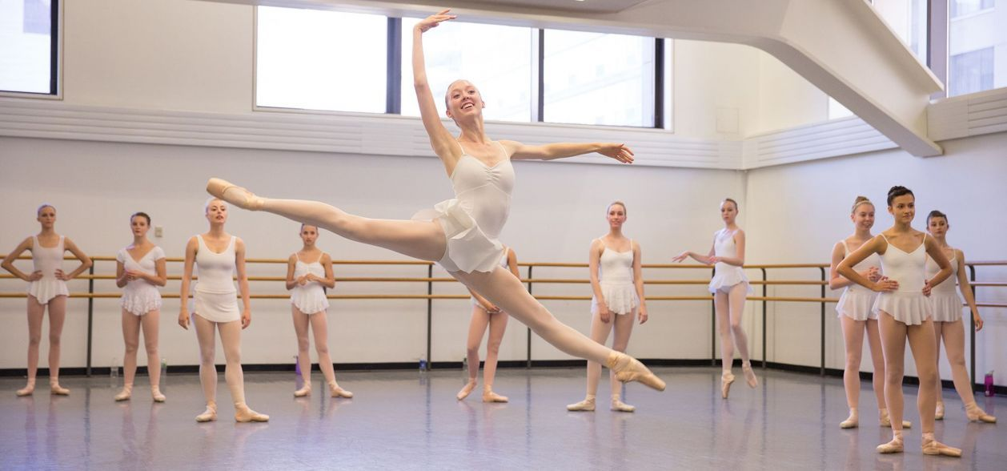
Маленькие прыжки в свою очередь делятся на прыжки с минимальным отрывом от пола (маленькое changement de pieds (шанжман де пьед), маленькое echappe (эшапе), glissade(глисад) ) и с максимальным отрывом и броском ноги на высоту 22,5° и 45° (маленькое assemble (асамбле), jete (жете), и т. д.).
Большие прыжки исполняются с броском ноги на 90° и выше (в зависимости от индивидуальных возможностей исполнителя).
По характеру исполнения прыжки подразделяются на четыре вида: с двух ног на две, с двух ног на одну, с одной ноги на две, с одной ноги на другую. (С двух ног на две – changement (шанжман), echappee (эшапе), sissonne, fermee (сисон ферме) и т. д.; с двух на одну - все виды sissonnes (сисон), jete (жете) с V позиции и т. д.; с одной на две - cabriole fermee (кабриоль ферме) и т. д.) Все прыжки начинаются и заканчиваются demi plie (деми плие)
Общие правила исполнения прыжков.
- Отдача от пола делается с demi plie (деми плие) всей ступней и особенно пяткой, поэтому ни в коем случае нельзя отделять пятку от пола в demi plie (деми плие).
- В момент прыжка колени, подъем и пальцы должны быть предельно напряжены и вытянуты, если прыжок делается с обеих ног. При прыжке на одной ноге другая должна принимать требуемое позой положение при выворотности бедра.
- После прыжка возвращение на пол должно быть мягким. Сначала пола касаются пальцы, затем нога переходит на всю ступню, опускается в demi plie (деми плие) и выпрямляется.

- Прыжки бывают? ______________________________________________

- По характеру прыжки делятся на четыре вида, перечисли:

- С чего начинаются и заканчиваются все прыжки?
______________________________________________________________________

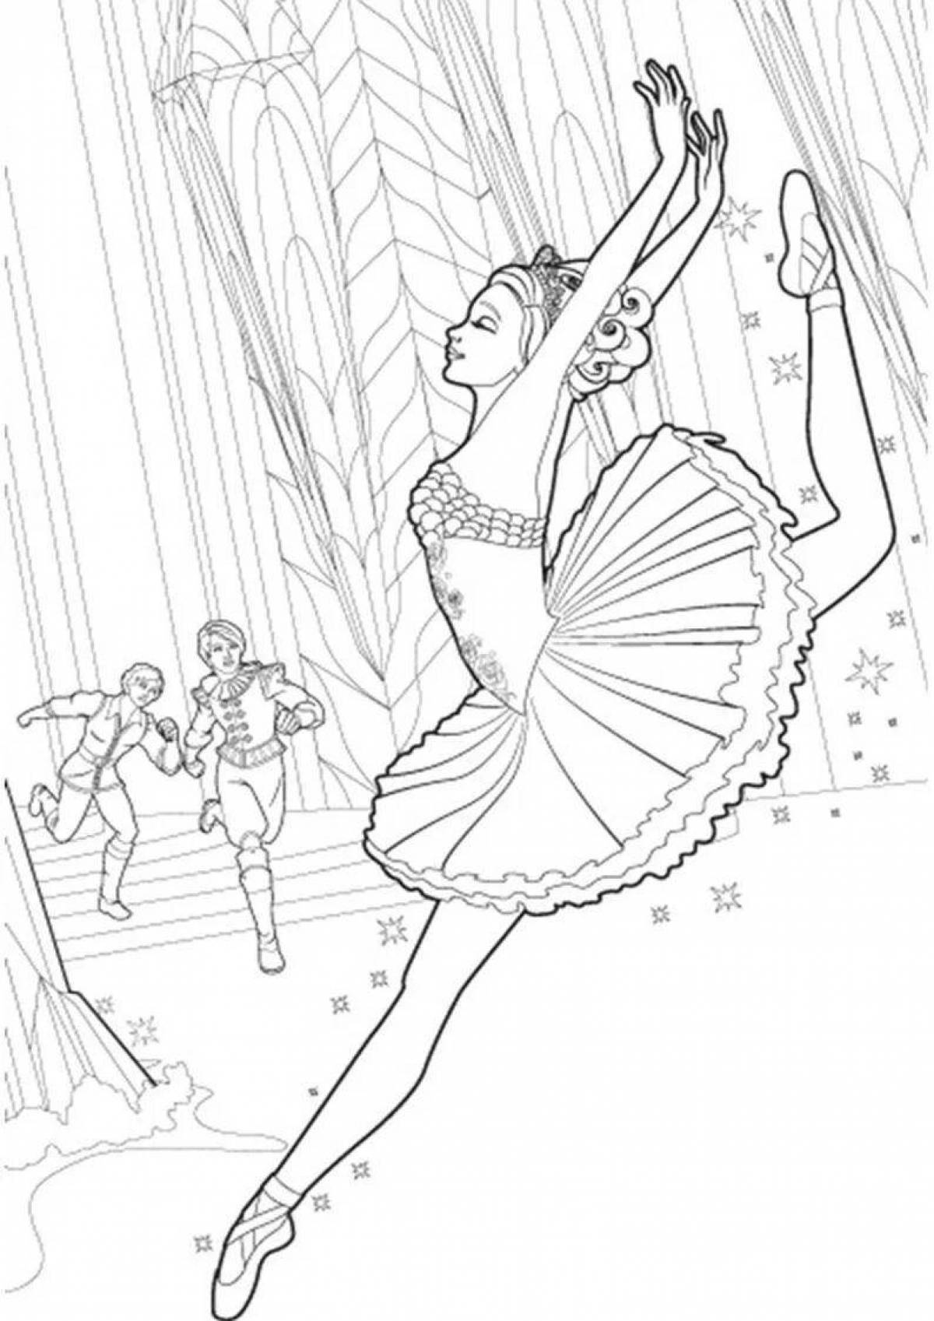

Урок 28. Temps levé sauté (темп леве соте).
Temps levé sauté (темп леве соте) - это самые простые прыжки с двух ног на две из I, II, IV и V позиций.
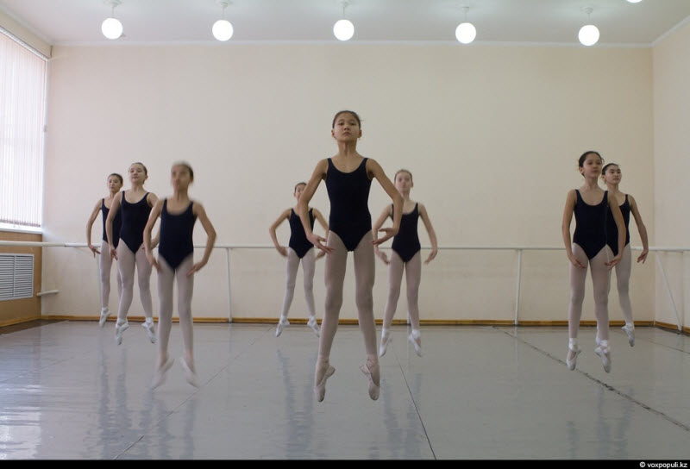
Последовательность выполнения:
1. Первая позиция ног. лицом к палочке, две руки на палочке.
2. Demi-plié
3. Оттолкнувшись от пола , вытягиваем колени и стопы в воздухе. Ноги сохраняют положение первой позиции, то есть плотно прижаты друг к другу. Колени должны вытянуться, как можно быстрее. это создаёт впечатление более длительного «полёта» (зависания в воздухе).
4. Вернуться в Demi plié (деми плие) в первой позиции. В первую очередь ставим на пол пятки и только потом уходим в Demi plié (деми плие) Уход в Demi plié (деми плие)мышечный. Мы не просто «падаем» на пол, мы приходим в Demi plié (деми плие) как бы сдерживая падение.
5. Вырасти. Вернуться в исходное положение.
Движение повторяется.
Также повторяем по другим позициям.
Именно в таком виде мы переносим его на середину.
Перемена позиций ног после прыжков из I позиции происходит при помощи battement tendu из I позиции во II, со II в IV и в V позиции. В дальнейшем, когда прыжки исполняются подряд, перемена позиций происходит во время прыжка.
Temps levé sauté (темп леве соте) может быть исполнено и на одной ноге. Так, например, после прыжка, законченного на одну ногу (вторая в положении sur le cou-de-pied (сюр ле ку де пьед) на высоте 45° или 90°), повторить прыжок в этой же позе (повторение возможно неоднократное, но позу или высоту ноги нельзя изменять).
Temps levé sauté (темп леве соте) можно сделать и в повороте с поворотом на четверть или половину круга.
- Что за прыжок Temps levé sauté (темп леве соте)?

_________________________________________________________
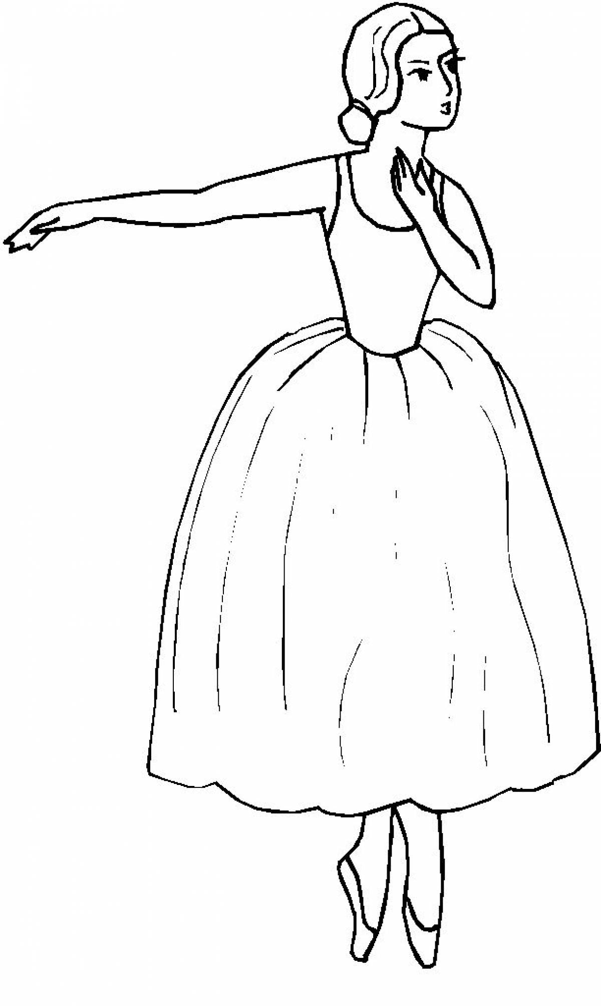
Урок 29. Changement de pieds (шанжман де пьед).
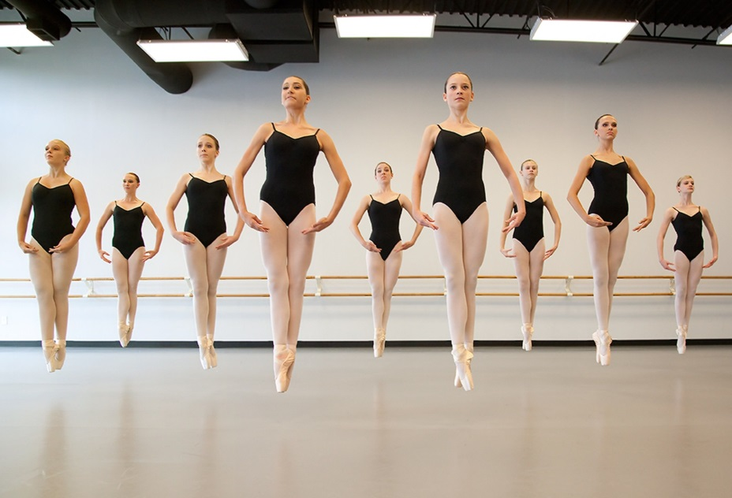
Changement de pieds (шанжман де пьед) — это прыжок из пятой позиции в пятую со сменой ног.
В максимальной точке прыжка ноги втянуты в первоначальную пятую позицию.
Смена ног происходит при приземлении.
Разберём прыжок из пятой позиции с левой ногой впереди.
1. Выполняем demi-plié (деми плие).
2. Прыжок вверх с вытянутыми коленями. ноги втянуты в пятую позицию. Левая нога сохраняет своё положение спереди.
3. Прежде, чем коснуться пола, ноги меняют своё положение.
4. И приземляясь оказываются в положении правая нога впереди.
После выполнения прыжка вытянуть колени, прежде чем приступить к следующему прыжку.
Прыжок выполняется аналогично и с другой ноги.
При разучивании прыжка надо уделить внимание верхней части корпуса. Корпус должен сохранять спокойствие в движение. Ноги прыгают, а корпус просто расположен над ними. Ноги несут спокойный корпус. Спина должна быть подтянута, плечи расправлены и опущены. Руки должны сохранять своё правильное положение в позиции. В ногах должна соблюдаться выворотность.

- Changement de pieds (шанжман де пьед).это какой прыжок?
_______________________________________________________________

- Что обязательно необходимо соблюдать при выполнении прыжка?
__________________________________________________________________________________________________________________________________________________________________________________________________________________________________________________________________________________________________
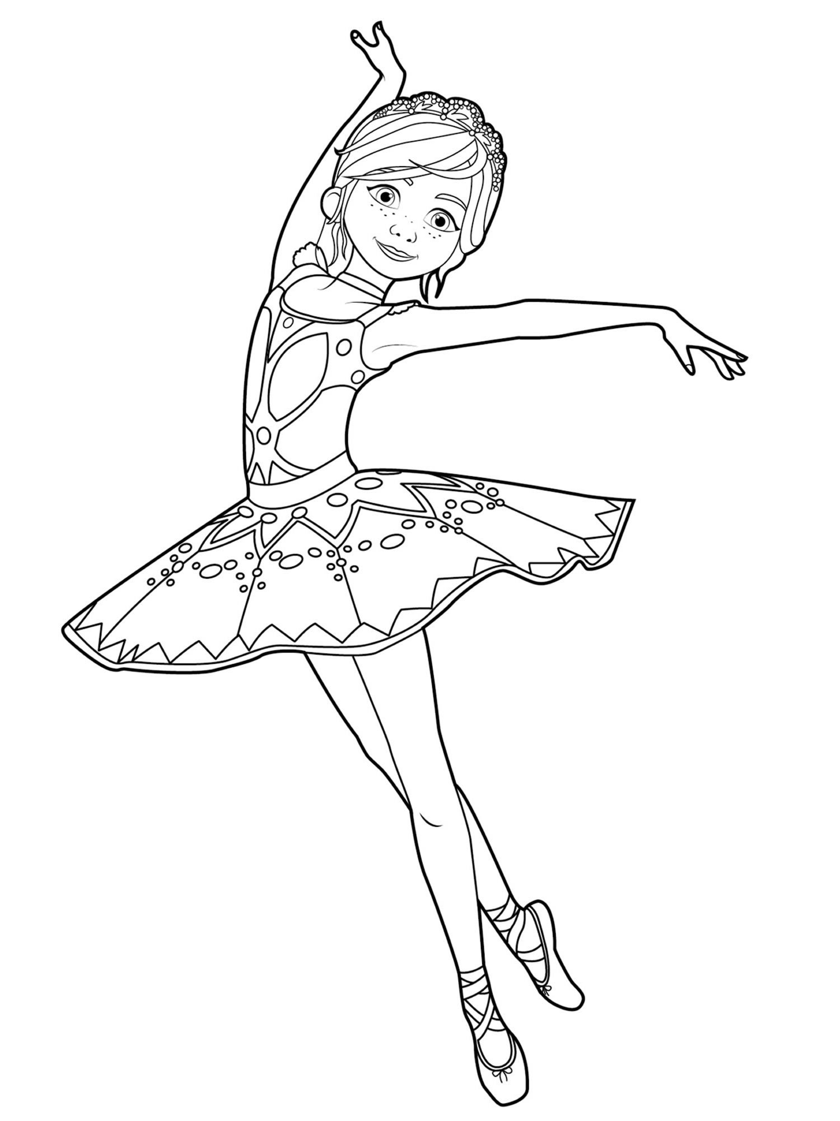
Урок 30. Pas echappe (па эшапе)
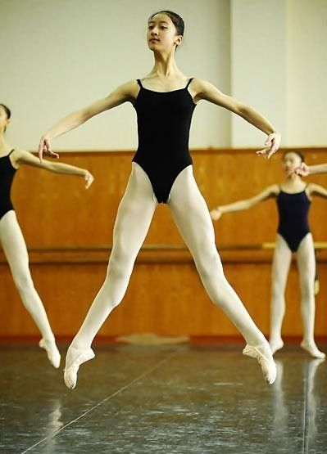
Pas échappé [па эшапе] — прыжок из V позиции во II позицию (возможен вариант из V в IV позицию). Сложность прыжка в смене позиций и координации рук, ног и головы. Основные принципы исполнения прыжка не отличаются от saute [соте] и changement de pied [Шанджман де пье]. Ноги должны совершать четкие, ритмичные прыжки, а руки плавные, изящные переходы в позиции. Pas échappé [па эшапе] бывает большое и малое, в зависимости от музыкального темпа и высоты прыжка.
Важно помнить, что смена позиций ног происходит в последний момент перед приземлением.

- Pas échappé [па эшапе] это прыжок ??
__________________________________________________________________

- Выбери правильный ответ:

- Нужно ли делать plié (плие) перед прыжком? | Да Нет
- Есть ли в pas échappé [па эшапе] прыжок в V позиции? | Да Нет
- Есть ли в pas échappé [па эшапе] прыжок в I позиции? | Да Нет
- Есть ли в pas échappé [па эшапе] прыжок в II позиции? | Да Нет
- Верно ли, что смена позиции в прыжке происходит в последний момент? | Да Нет
- Можно ли назвать pas échappé [па эшапе] движение корпуса? | Да Нет
- Может ли pas échappé [па эшапе] исполнятся в IV позицию? | Да Нет
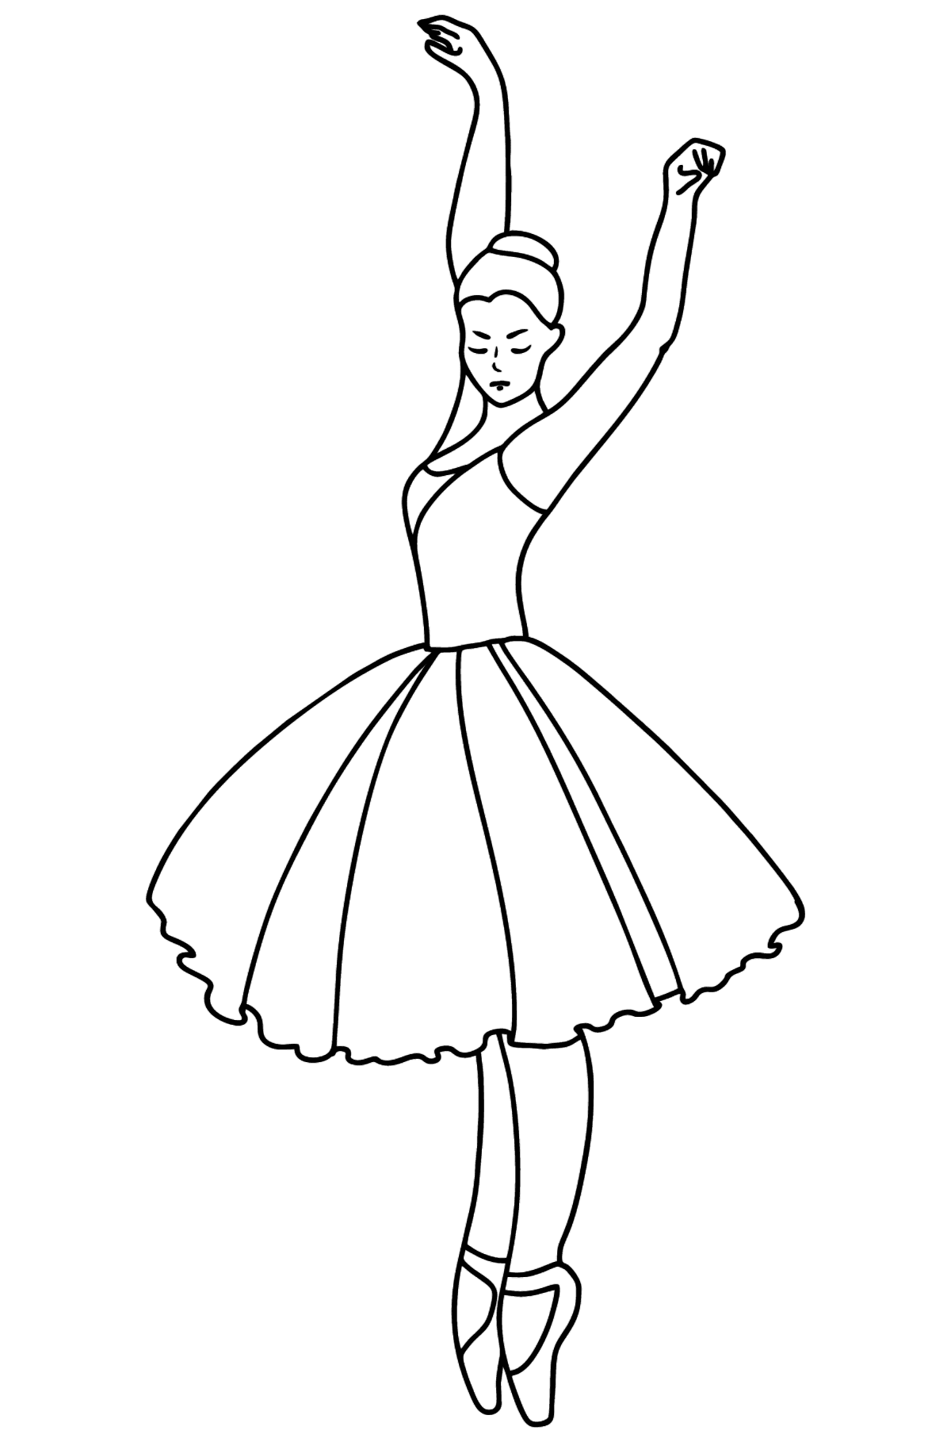
Урок 31. Евгения Образцова.
Образцова Евгения Викторовна – знаменитая русская балерина, а также актриса театра и кино. С 2016 года является Заслуженной артисткой Российской Федирации.
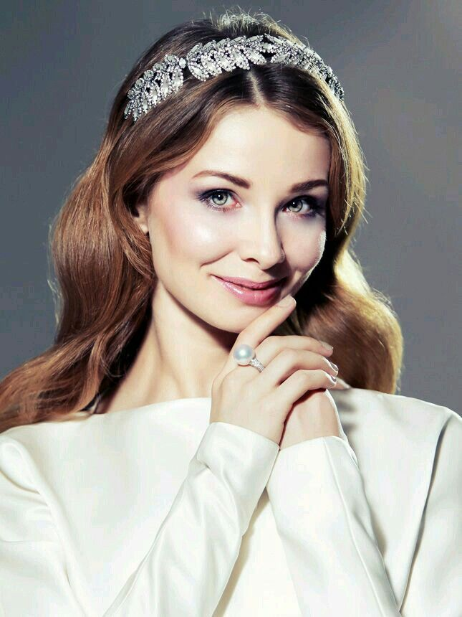Евгения Образцова — артистка балета. Благодаря таланту и мастерству она стала обладательницей многочисленных наград в области искусства. Танцовщица сумела сломать стереотипы, не побоявшись браться за роли, нехарактерные для ее типажа. Нежная, хрупкая, воздушная, ассоциирующаяся у поклонников с Сильфидой и Джульеттой, Евгения смогла мастерски воплотить на сцене страстные, роковые образы, в частности Кармен.
Став выпускницей Академии русского балета им. А. Я. Вагановой в 2002 году, Образцова начала служить в Мариинском театре. Дебютный сезон принес ей гастроли во Франции и центральную роль в постановке «Ромео и Джульетта».
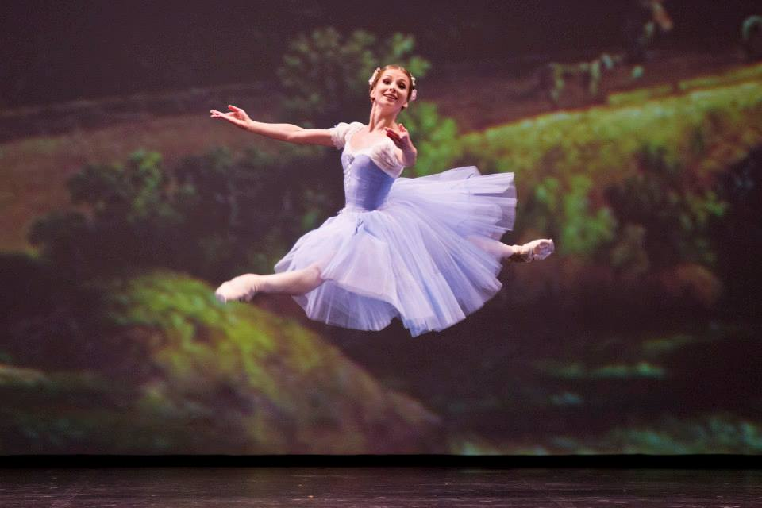В 2004 году балерина была занята в спектаклях «Сильфида» и «Легенда о любви». После победы на Московском международном конкурсе артистов балета им. Ю. Н. Григоровича в ее биографии стартовал новый этап. Начались первые персональные гастроли солистки и сотрудничество со знаменитыми театрами мира. Творческие амбиции Евгении не ограничились танцем. В 2005 году она снялась в киноленте Седрика Клапиша «Красотки». Через год актриса появилась в кадре ленты «Балерина». Образцова солировала в постановках Мариинского театра «Золушка» и «Спящая красавица». Настоящим успехом оказался образ, воплощенный исполнительницей в постановке Пьера Лакотта «Ундина». Эта работа принесла ей награду «Золотая маска». В роли Маттео в постановке предстал Владимир Шкляров. В 2007 году артистка выступила в роли Жизели, а позднее перевоплотилась в героиню постановки «Дон Кихот» по имени Китри.
В 2022 году Евгения продолжила театральную карьеру. На официальном сайте балерины поклонники смогли познакомиться с информацией о предстоящих гастролях на территории России. В начале января Образцова отпраздновала день рождения, разместив во «ВКонтакте» фото с большим тортом, состоящим из классических «балетных» пирожных «Анна Павлова».

- В каком году Евгения Образцова стала выпускницей Академии русского балета А.Я. Вагановой? ______________________________

- Какому театру служила Евгения Образцова? Выбери правильный ответ:

Большой театр Мариинский театр Михайловский театр

- В каком году балерина снялась в киноленте «Красотки? __________________________________________________________________

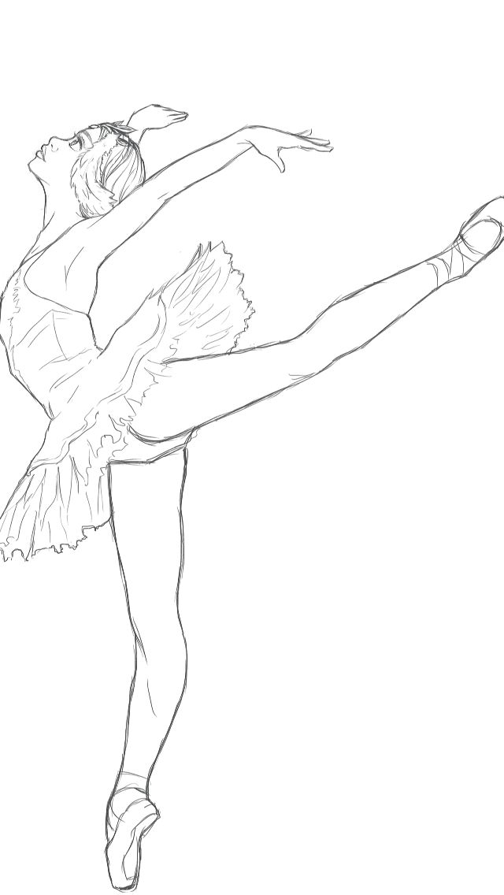
Урок 32. Вращения.
Вращения - одно из важных выразительных средств классического танца. Существует ряд упражнений у станка и на середине, подготавливающих учащихся к устойчивости во вращениях.
Вращения в мужском танце делятся на партерные и воздушные, а в женском танце, в основном, исполняются партерные вращения.
Вращения в классическом танце можно разделить на 2 группы:
- вращения на месте;
- вращения в продвижении.
Примеры вращений на месте:
- туры со II, V и IV позиции;
- тур en l'air (ан лер) (воздушный);
- туры в больших позах и другие.
Примеры вращений в продвижении:
- туры chaine (шене);
- туры glissade en tournant (глисад антурнан) (туры «soutenue» (сотеню));
- туры en dedans с coupe (ан дедан с купе) (тур «pique» (тур пике));
- туры en dehors с degage (ан деор с дегаже);
- туры emboite en tournantт ( эмблуате ан турнан);
- туры sissone tombees (сисон томбе) («блинчики») и другие.
Для правильного исполнения всех видов вращений необходимы:
1. Хорошо поставленный корпус с крепкой спиной в области поясницы, позволяющий держаться неподвижно в строго вертикальном положении.
2. Упругие руки, умело берущие форс для вращения, и неподвижные во время вращения.
3. Напряженно вытянутые ноги на выворотных полупальцах, составляющие как бы одно целое с корпусом и спиной.
4. Четкие профильные повороты головы без наклонов в начале вращения и быстрое возвращение головы в положение en face (э фасе). Обязательна фиксация выбранной точки во время исполнения вращений. Свободное владение поворотами головы дает возможность четко фиксировать окончание каждого тура.
5. Точка, на которую направлен взгляд, должна находиться на высоте глаз, по линии горизонта. Если глаза опустить вниз, поднимать кверху или направлять в сторону, можно потерять устойчивость.

Урок 33. Tour chaine (тур шене)
Tour chaine (тур шене) - следующие друг за другом слитные, быстрые повороты с ноги на ногу на полупальцах или на пальцах с продвижением вперед, в сторону или назад.
Термин "chaine" называется "шене" и происходит от французского слова, означающего "цепь". Термин используется в балете для описания последовательности маленьких, быстрых, связанных поворотов, обычно исполняемых сериями.
Техника исполнения Tour chaine (тур шене)
В балете, если исполнитель поворачивается вправо вдоль по линии танца (ЛТ), то он (она) начинает с переноса веса на левую ногу, стопа к центру зала (ЦЗ), правое плечо вдоль по ЛТ.
1. Она идёт вдоль по ЛТ на правую ногу и вытягивает левую ногу вперёд через первую позицию (стопы вместе и вывернуты).
2. Она делает четвертной поворот с правой ножки, заканчивающийся корпусом к стене.
3. Следует перенос веса на левую ножку, которая теперь становится ведущей вдоль по ЛТ, всё ещё в первой позиции.
4. Она завершает поворот на левой ноге и вытягивает другую вокруг через пятую позицию (стопы скрещены и вывернуты). Скрещивание стоп в пятую позицию в этом месте поворота помогает исполнителю повернуться кругом.
5. Она заканчивает на левой стопе, вновь направленной в центр зала, плечо вдоль по ЛТ и это один полный поворот.
6. Далее она может пойти на следующее шене с правой ноги или не пойти.

- Что означает термин "chaine" (шене)?_____________________________

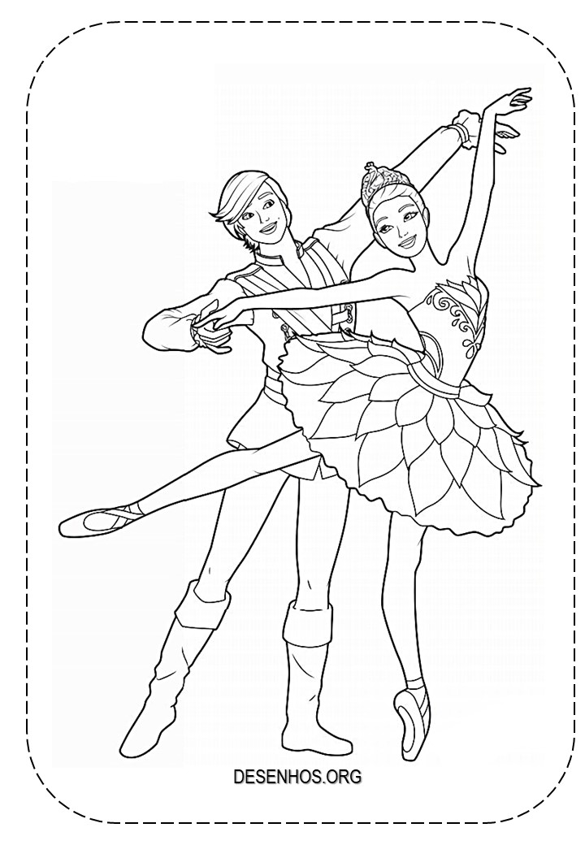
Урок 34. Piroutte (пируэт).
PIROUTTE (пируэт) - «юла, вертушка». Пируэтом в хореографии называется поворот всем телом на мыске одной ноги. В театральной терминологии пируэт – поворот всем телом в прыжке. Это движение выглядит изящным и легким, недаром слово «пируэт» нередко используется как синоним хитрой уловки или ловкой проделки. Как упоминалось, движение выполняют не только балетные танцоры. Пируэт используют в гимнастике для создания композиций, в джазовых и эстрадных танцах. Основное отличие от балетного движения в том, что только в балете пируэт выполняют без разворота бедер.
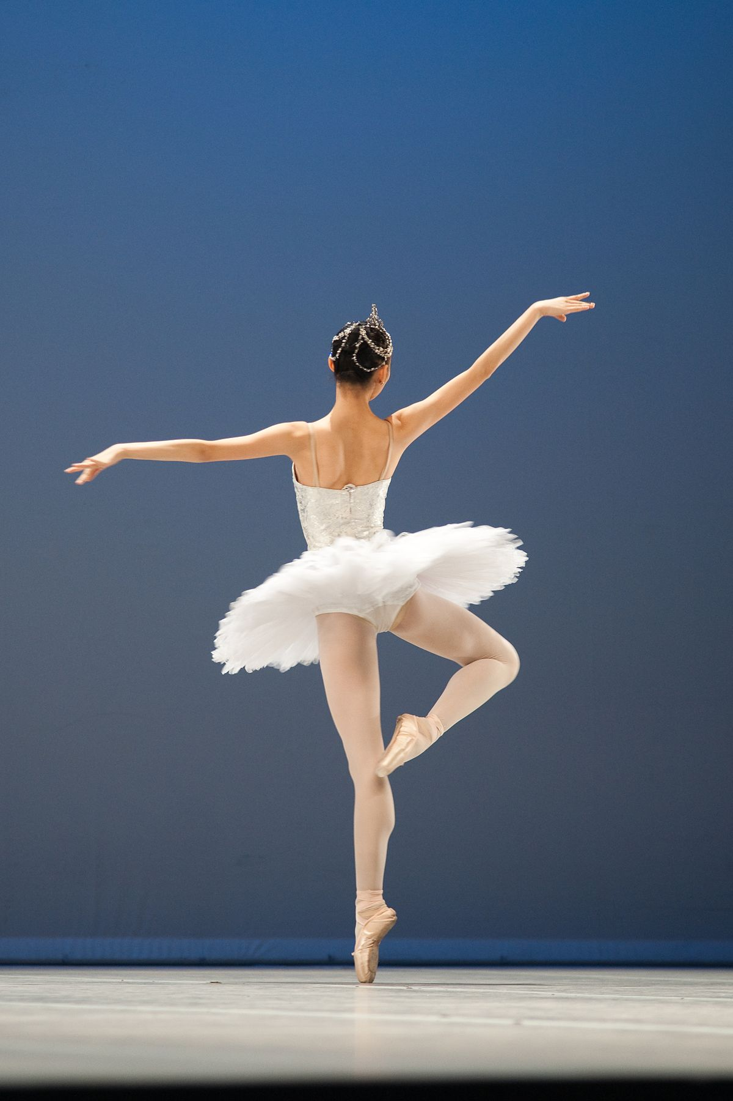В классическом танце выделяют малые и большие пируэты. Разница между движениями заключается в положении стопы перед поворотом. Малый пируэт выполняют из позиции sur le cou-de-pied (сэр ли ку де пьед), когда рабочая стопа прижата к лодыжке.
Малый пируэт может выполняться с разных подходов, однако само вращение тела танцора является единым исполнительным приемом. Начало и завершение могут быть различными и по форме, и по сложности.
Большой пируэт выполняется из позиции с отведенной на 90 градусов ногой.
И большие, и малые пируэты состоят из трех элементов:
- вращательный толчок;
- непосредственно вращение;
- завершение движения.
Выполнение пируэта требует от танцора хорошей физической подготовки, гибкости, умения координировать движения. При выполнении пируэта важны движения не только туловища и ног, но также рук и головы.
Активное движение рук задает форс (или разгон) вращению, движения головы сначала отстают от поворота тела, затем опережают его. Это позволяет фиксировать взгляд на выбранной точке как можно дольше.
Основное отличие пируэта от других поворотов, это предварительный разгон, который обеспечивается за счет скручивающего обратного движения рук, тела и свободной ноги. Взгляд исполнителя должен быть зафиксирован на зрительном зале, что достигается определенными движениями головы. При выполнении нескольких пируэтов танцору необходимо как бы создавать ось внутри тела, выстраивая вращение вокруг нее. Это поможет обрести устойчивость и идеально выполнить поворот.
Важно следить, чтобы во время вращательного толчка корпус не разворачивался в другую сторону, разворот будет мешать на опорную ногу. Плечи держат в одной плоскости, центр тяжести на опорной ноге. Руки танцор держит слегка округлив, при этом руки активно работают при движении корпуса и усиливают поворотный толчок. Голова держится на одной вертикале с корпусом и опорной ногой.
Еще раз стоит акцентировать внимание на том, что при выполнении пируэта важна согласованность движений. Только в этом случае можно достичь устойчивого выполнения и завершения вращения.

- Какие виды пируэтов бывают?
__________________________________________________________________

- Верно ли суждение, что «пируэт» могут исполнять только в классическом танце? Выбери правильный ответ:

Да Нет

- С чем ассоциируют (сравнивают) движение PIROUTTE (пируэт)? Выбери правильный ответ:

«Палка» «Попрыгунчик» «Юла,вертушка»

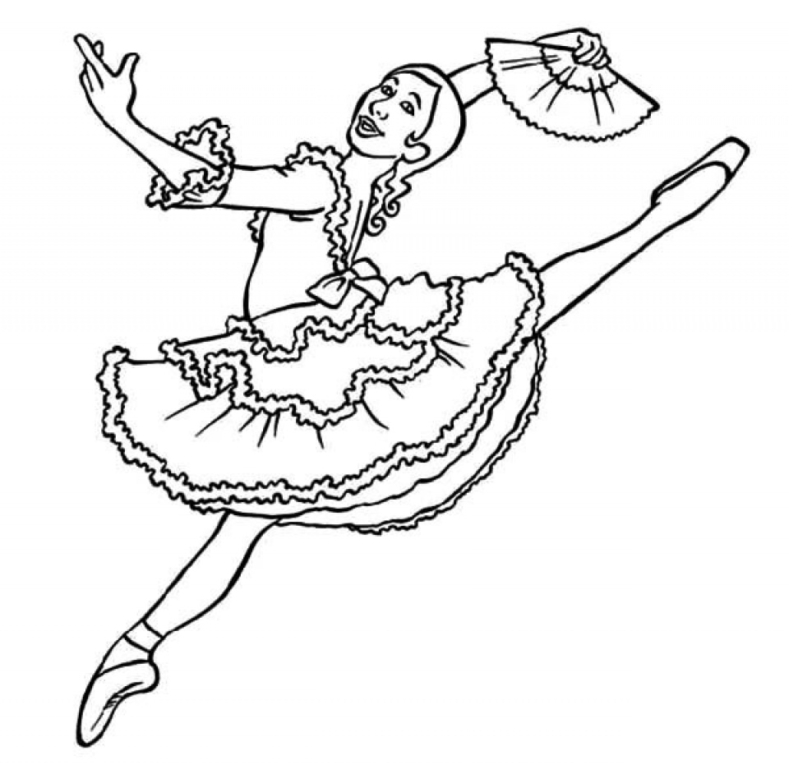
Урок 35. Tour (тур).

Tour (тур) - поворот на одной ноге от одного, двух раз и более. Скорость вращения и количество туров зависят от умения в самом начале поворота принять и зафиксировать нужное положение, а также сохранить центр тяжести (равновесие) на опорной ноге во время вращения.
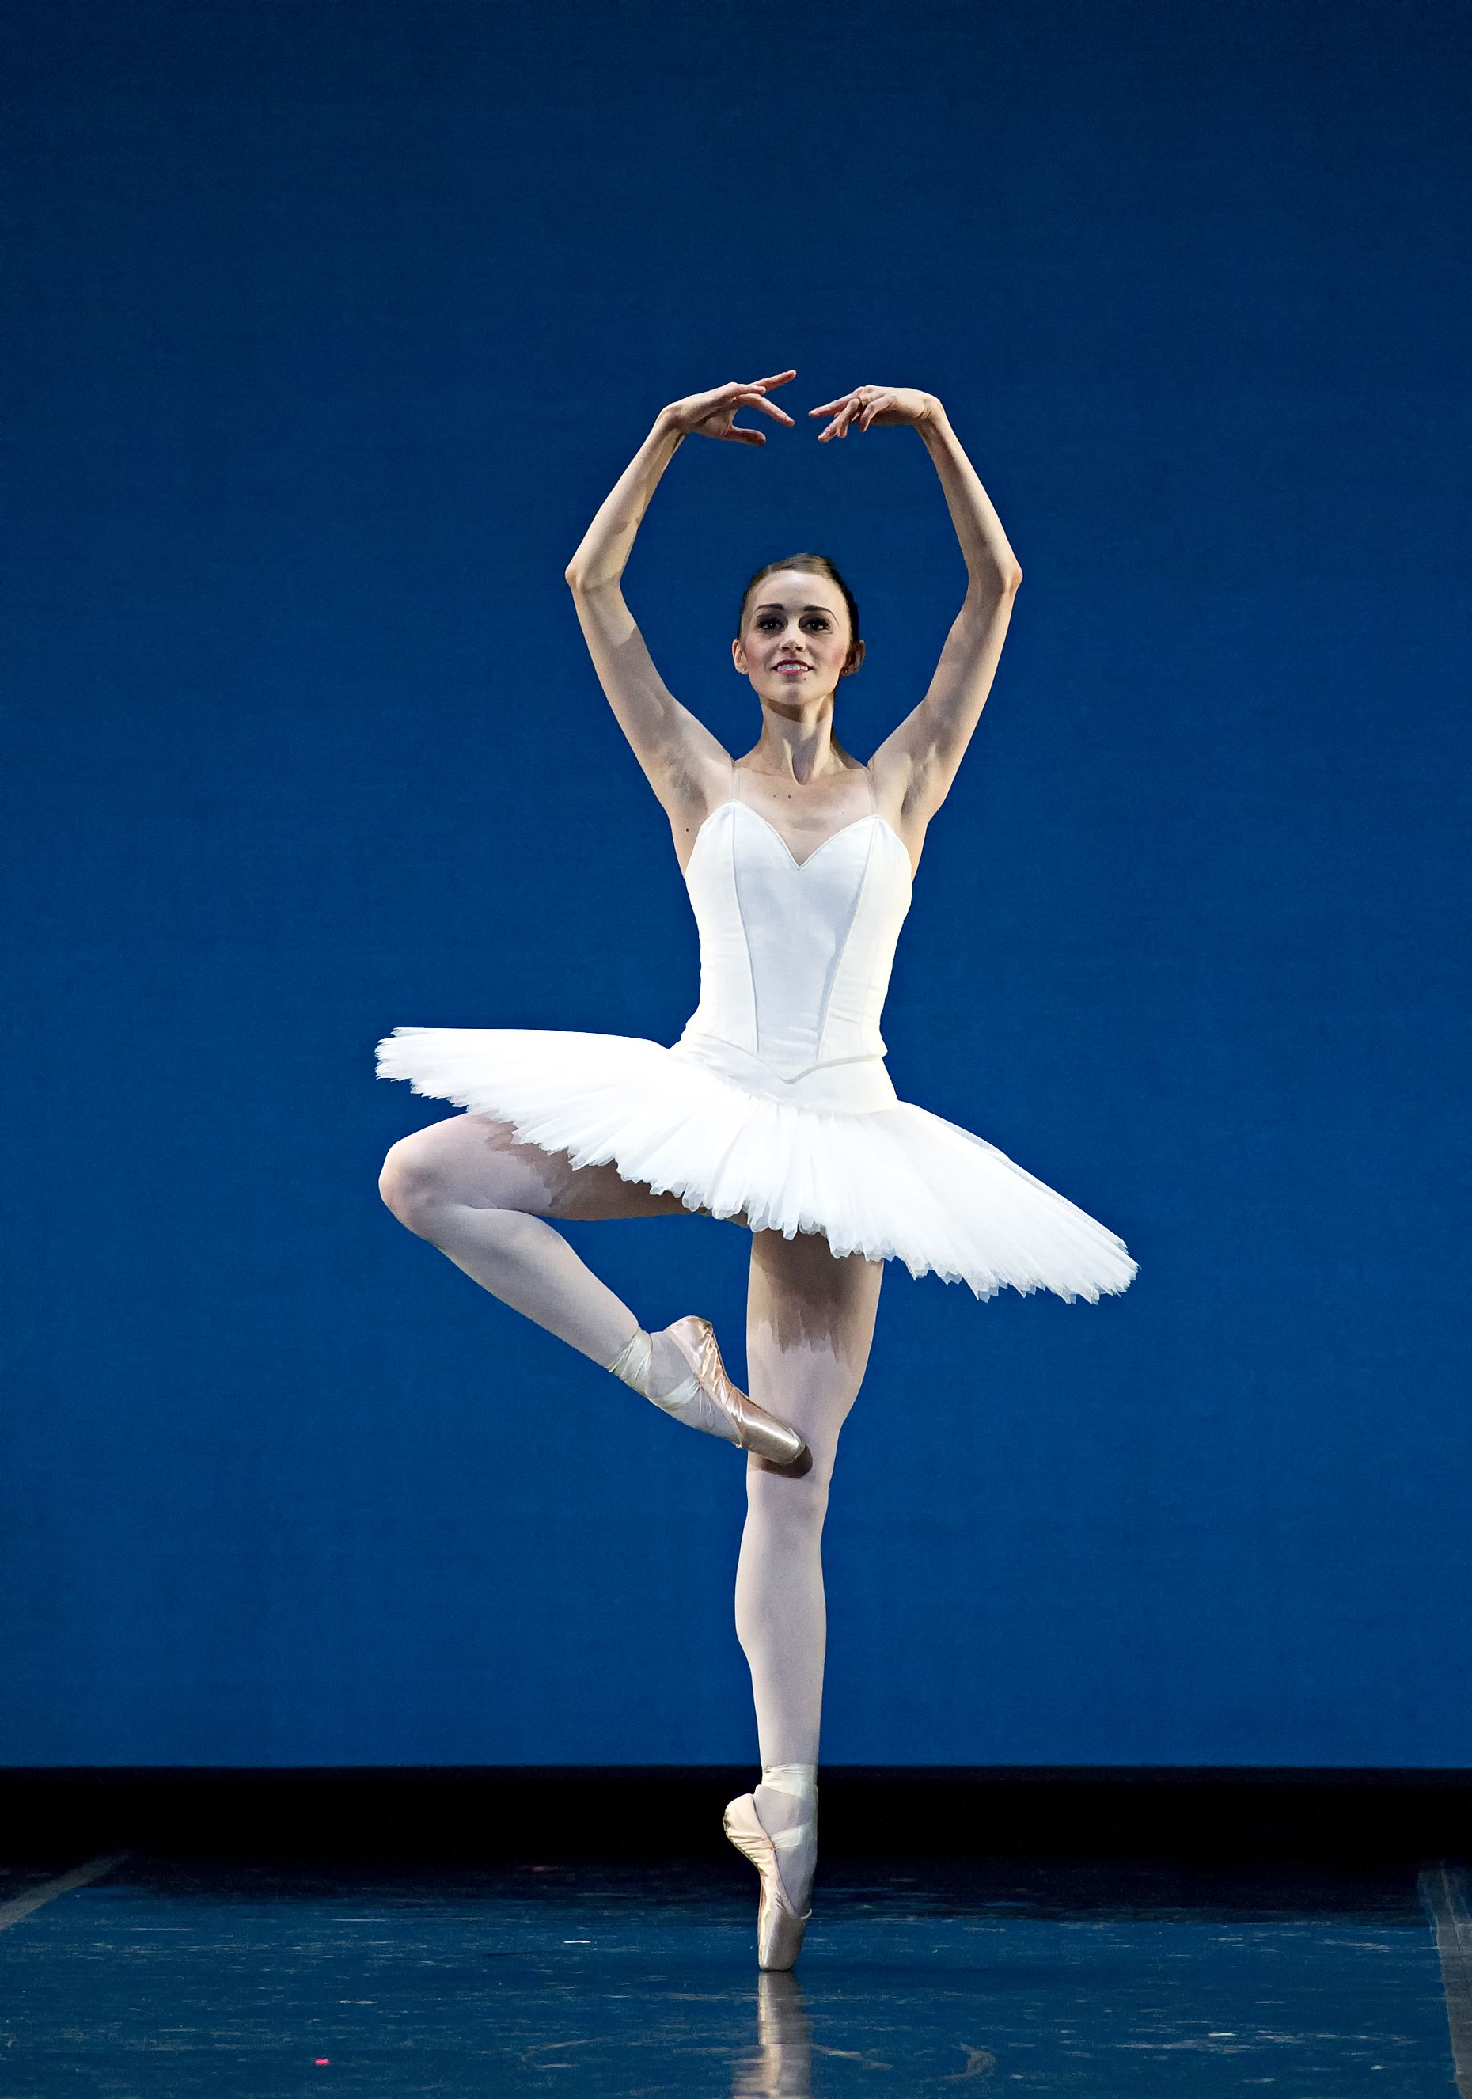 Tour (тур) исполняется на высоких полупальцах и пальцах, что определяет натянутость опорной ноги, подтянутость корпуса и придает фигуре стройность, легкость. В tour (тур). на полупальцах и пальцах условное cou-de-pied (ку де пье) повышается, вытянутый носок расположен между пяткой к коленом опорной ноги.
Подтянутый корпус, натянутая опорная нога на высоких полупальцах, работающая нога на повышенном cou-de-pied (ку де пьед), руки, активно соединенные в первой позиции, - стабильная поза при вращении.
В младших классах tour (тур) учится из V позиции, а в старших уже из II и IV позиции. Также усложняют движение рук, если в младших классах руки в I позиции, то в старших используют руки в III позиции.
Основная и главная задача при изучении одного tour (тур) - выработать стабильность позы при вращении: от этого в дальнейшем будут зависеть скорость и количество поворотов.

- Tour это поворот на одной ноге или на двух)?
__________________________________________________________

- Сколько по количеству поворотов может исполнятся в tour (тур)?
__________________________________________________________________

- Верны ли утверждения, что tour (тур) исполняется только из V позиции? Выбери правильный ответ:

Да Нет
Урок 36. Танец на пуантах.
Пуантами называются женские балетные туфли, которые позволяют танцовщице встать на кончики пальцев.
Само слово произошло от французского pointe (поинт), что означает «острие». Прототипом первых пуантов многие исследователи считают мягкие атласные туфли с прямоугольным носом, которые носили знатные дамы в Европе на рубеже XVIII—XIX веков.
Первые упоминания о танцах на пуантах связаны с именем балетмейстера Шарля Дидло. Считается, что впервые балерина встала на пальцы в его балете «Зефир и Флора». Юрий Бахрушин писал: «Женский классический танец в этот период достиг большого расцвета. Решающим моментом в этом отношении было появление «положения на пальцах». Эту позу ввел Дидло». А французский критик Кастиль-Блаз в одной из своих статей сообщал: «Мы узнаем из газет, что старшая мадемуазель Гослен в течение нескольких мгновений стояла на пальцах, sur les pointes des pieds (сюр ле поинт де пьед) — вещь доселе невиданная».
Новый эффектный прием сначала использовали исключительно для романтических возвышенных партий: на пуанты вставали феи, богини, нимфы. Балерины, исполнявшие партии обычных девушек, танцевали на полупальцах или в туфлях на небольших каблуках.
Первые пуанты не были похожи на современные, поскольку у них не было жесткого носа. Мягкие туфли набивали тканью, чтобы уменьшить риск травмировать пальцы. Первой обувь с жестким каркасом надела Мария Тальони. 12 марта 1832 года она вышла на сцену в балете «Сильфида» и станцевала весь спектакль на пуантах.
Первой русской балериной, вставшей «на пальцы», была Авдотья Истомина — танцовщица, о которой Александр Пушкин писал в «Евгении Онегине». Она была ученицей Дидло, когда знаменитый хореограф работал в Петербурге.
Техника танца на пуантах развивалась на протяжении всего XIX столетия, вместе с ней менялись и сами туфли. Появился так называемый «пятачок» — плоское завершение туфли, которое придавало обуви устойчивость. Его, как правило, изготавливали из дерева и покрывали мягкой тканью. В XX веке у пуантов появился «стакан»: часть туфли, закрывающую пальцы, стали для придания нужной жесткости пропитывать крахмальным клеем.

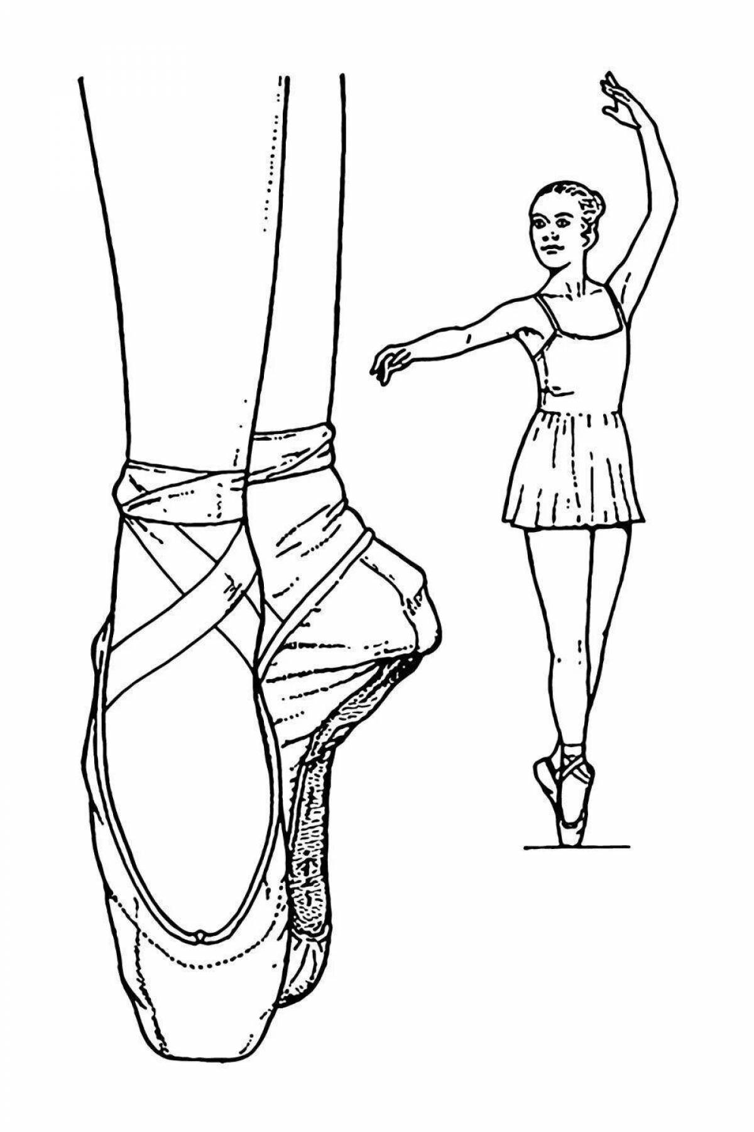
Контрольный тест

- С чего начинается урок в танцевальном классе?
__________________________________________________________________
- Сколько позиций ног в классическом танце?
__________________________________________________________________
- Сколько позиций рук в классическом танце?
__________________________________________________________________
- Чьё имя носит Академия русского балета в Санкт-Петербурге?
_________________________________________________________________
- Сколько точек в хореографическом зале?
__________________________________________________________________
- Что такое Allegro (алегро)?
__________________________________________________________________
- В каком театре танцевал Николай Цискаридзе?
__________________________________________________________________
- Что такое Plie (плие)?
__________________________________________________________________
- Что такое Pas échappé (па эшапе)?
__________________________________________________________________
- Что такое Battement tendu (батман тандю)?
_________________________________________________________________
- Что такое Releve(релеве)?
_________________________________________________________________
- Какой балет был поставлен специально для примы-балерины Майи Михайловны Плисецкой?
__________________________________________________________________
- Battement relevé lent ( батман релеве лян)?
__________________________________________________________________
- Сколько Port De Bras (пор де бра) в классическом танце?
__________________________________________________________________
- Кто надел впервые обувь с жёстким каркасом ?
__________________________________________________________________
- Что такое Grand battement jetè (гранд батман жете)?
__________________________________________________________________
- Что означает Battement foundu (батман фондю) в переводе с французского?
__________________________________________________________________
Рекомендации родителям.
Регулярные занятия хореографией приучат ребёнка к внутренней дисциплине с детства. Конечно, во время занятий ребёнок направляет внимание на выполнение упражнений, но обучение проходит в группе, классе и он получает навыки общаться с другими детьми, учится работать в команде.
Совет первый: Мама всегда должна интересоваться, чем ребёнок занимается на занятиях. Если она живёт интересами ребёнка, то у него точно будет успех в начинаниях. Когда ребёнок приходит с занятия, надо, чтобы он рассказывал, показывал, чему его научили. Надо, чтобы ребёнок не просто кривлялся перед зеркалом, а показывал, чему научился. И надо обязательно говорить ребёнку, что он молодец, что у него сегодня получается лучше, чем вчера.
Родители должны понимать, что педагог не может каждый раз хвалить ребёнка - роста не будет, нужны замечания. А мама должна поддерживать, говорить: «Оленька, какая ты у меня молодец». А Оленька придёт на следующее занятие и такое покажет! Скажет: «Я дома репетировала, маме, папе показывала». А когда после занятия мама не спросит, не поинтересуется, чем сегодня ребёнок занимался на занятии, - то успеха не будет.
Совет второй: «За косяки» на сцене педагог ругает, а родитель, наоборот, должен поддерживать. Бывает, после того как укажешь ему на ошибки, он обижается, у него пропадает желание дальше заниматься. Но кто первым об этом узнаёт – мама. Надо сразу же звонить педагогу и обсудить эту проблему когда ребёнок сам не знает, что ему хочется. Надо всё равно идти на занятие, тогда мы вместе сможем помочь.
Совет третий: Выступление – это экзамен. Чтобы его сдать, надо подготовиться. Для ребёнка важен психологический настрой. А настроить и подготовить к выступлению, во-первых должна мама. Ребёнок должен понимать, что выступление это праздник, но в то же время и ответственная работа.
Совет четвёртый: Бывают такие ситуации, когда учителя в школе выступают против дополнительных занятий, считая, что они причина плохой учёбы. Но это совершенно не правильно. Пусть ребёнок в школе учится на тройки. Но, если он бросит заниматься танцами, поверьте, он не будет учиться лучше. Появившееся свободное время он просто будет использовать не туда. И, когда в школе начинают давить на родителя, что ребёнок скатился на тройки только из-за того, что он занимается чем то, это неправильно. Просто учиться стало сложнее.

